SỞ LAO ĐỘNG -THƯƠNG BINH VÀ XÃ HỘI
TRƯỜNG TRUNG CẤP NGHỀ TỔNG HỢP HÀ NỘI

GIÁO TRÌNH
MÔN ĐUN: ĐIỀU KHIỂN ĐIỆN KHÍ NÉN
NGHỀ: ĐIỆN TỬ CÔNG NGHIỆP
TRÌNH ĐỘ: TRUNG CẤP

Ban hành kèm theo Quyết định số: /QĐ-TCNTH ngày… tháng… năm 2024
của Hiệu trưởng Trường Trung cấp nghề Tổng hợp Hà Nội

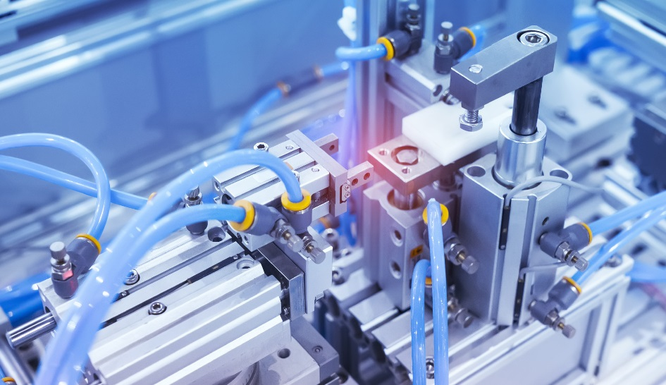

Hà Nội, năm 2024

TUYÊN BỐ BẢN QUYỀN
Tài liệu này thuộc loại sách giáo trình nên các nguồn thông tin có thể được phép dùng nguyên bản hoặc trích dùng cho các mục đích về đào tạo và tham khảo.
Mọi mục đích khác mang tính lệch lạc hoặc sử dụng với mục đích kinh doanh thiếu lành mạnh sẽ bị nghiêm cấm.

LỜI GIỚI THIỆU
Để thực hiện biên soạn giáo trình “Điều khiển điện khí nén “là một trong những giáo trình môn học đào tạo chuyên ngành nghề điện tử công nghiệp được biên soạn theo nội dung chương trình khung được Sở Lao động Thương binh Xã hội Hà Nội và Trường Trung cấp nghề Tổng hợp Hà Nội phê duyệt. Nội dung biên soạn ngắn gọn, dễ hiểu, tích hợp kiến thức và kỹ năng chặt chẽ, logíc với nhau.
Khi biên soạn, nhóm biên soạn đã cố gắng cập nhật những kiến thức mới có liên quan đến nội dung chương trình đào tạo và phù hợp với mục tiêu đào tạo, nội dung lý thuyết và thực hành được biên soạn gắn với nhu cầu thực tế trong sản xuất đồng thời có tính thực tiển cao.
Trong quá trình sử dụng giáo trình, tuỳ theo yêu cầu cũng như khoa học và công nghệ phát triển có thể điều chỉnh thời gian và bổ sung những kiên thức mới cho phù hợp. Trong giáo trình, chúng tôi có đề ra nội dung thực tập của từng bài để người học cũng cố và áp dụng kiến thức phù hợp với kỹ năng.
Mặc dù đã cố gắng tổ chức biên soạn để đáp ứng được mục tiêu đào tạo nhưng không tránh được những khiếm khuyết. Rất mong nhận được đóng góp ý kiến của các thầy, cô giáo, bạn đọc để nhóm biên soạn sẽ hiệu chỉnh hoàn thiện hơn. Các ý kiến đóng góp xin gửi về Khoa Điện – Điện tử Tin học, Trường Trung cấp nghề Tổng hợp Hà Nội

Hà Nội, ngày……tháng ……năm 2024
Tham gia biên soạn
- Chủ biên:Nguyễn Văn Mắn
- Đỗ Thị Thuý Bình
- Lưu Công Thắng
- Khuất Duy Chức

MỤC LỤC

BÀI 1: TỔNG QUAN VỀ HỆ THỐNG KHÍ NÉN 7
1. Những đặc điểm cơ bản 7
2. Ưu và nhược điểm hệ thống truyền động bằng khí nén 7
3. Cấu trúc của hệ thống khí nén 8
4. Các đại lượng vật lý và đơn vị đo 10
BÀI 2: CÁC PHẦN TỬ CỦA HỆ THỐNG KHÍ NÉN 10
1. Khối nguồn khí nén. 11
2. Các cơ cấu chấp hành 14
3. Các van điều khiển đảo chiều thông dụng 14
4. Các van điều khiển lưu lượng 19
5. Các phần tử xử lý tín hiệu khí nén 25
6. Các phần tử đưa tín hiệu 30
BÀI 3: ĐIỀU KHIỂN BẰNG KHÍ NÉN 31
1. Phương pháp mô tả bài toán điều khiển 33
2. Các cấu trúc mạch điều khiển hoàn toàn bằng khí nén điển hình 37
BÀI 4: ĐIỀU KHIỂN ĐIỆN – KHÍ NÉN 44
1. Các phần tử trong hệ thống 45
2. Một số cấu trúc điều khiển điện - khí nén 53

CHƯƠNG TRÌNH MÔ ĐUN
Tên mô đun: Điều khiển điện khí nén
Mã số mô đun: MĐ 24
Thời gian thực hiện mô đun: 90 giờ; (Lý thuyết: 26 giờ, Thực hành, thí nghiệm, thảo luận, bài tâp: 60 giờ, Kiểm tra: 4 giờ)
Vị trí, tính chất của mô đun:
- Vị trí :
Mô đun này là mô đun tự chọn, chuẩn bị các kiến thức cần thiết cho các phần học kỹ thuật chuyên môn tiếp theo. Mô đun này học sau các môn học: Kỹ thuật an toàn điện, Linh kiện điện tử; Đo lường điện tử; Kỹ thuật điện
- Tính chất:
Là mô đun thuộc mô đun tự chọn
Mục tiêu mô đun:
- Kiến thức:
+ Trình bày được đặc điểm, cấu trúc của hệ thống điều khiển khí nén
+ Trình bày được cấu tạo, nguyên lý hoạt động các thiết bị khí nén và điện khí nén
+ Trình bày được các phương pháp điều khiển khí nén và điện khí nén
+ Trình bày được trình tự lắp ráp, vận hành mạch khí nén và điện khí nén
+ Phân tích được những hư hỏng thường gặp trong quá trình lắp đặt và vận hành mạch
- Kỹ năng:
+ Đọc và phân tích được nguyên lý hoạt động sơ đồ điều khiển hệ thống khí nén.
+ Lắp đặt, vận hành và khảo sát được các mạch khí nén và điện khí nén thông dụng theo đúng trình tự
+ Xủ lý được sai hỏng thường gặp trong quá trình lắp đặt và vận hành
- Năng lực tự chủ và trách nhiệm:
+ Rèn luyện tính cẩn thận, chính xác, chủ động, sáng tạo và khoa học, nghiêm túc trong học tập và trong công việc.
+ Đảm bảo an toàn và vệ sinh công nghiệp
Nội dung mô đun:

BÀI 1: TỔNG QUAN VỀ HỆ THỐNG KHÍ NÉN
Mã bài: MĐ 24 – 01
Giới thiệu:
Hệ thống khí nén có vai trò quan trọng trong các nghành công nghiệp. Theo thống kê chưa đầy đủ, khoảng 80% các nhà máy sản xuất hoạt động cần đến sự hoạt động của hệ thống khí nén. Đi cùng với sự phát triển của nền kinh tế đất nước, các nghành công nghiệp ngày càng mở rộng sản xuất đòi hỏi nhu cầu ngày càng cao hơn về hệ thống khí nén cả về chất lượng lẫn số lượng.
Mục tiêu:
- Trình bày được các khái niệm và đặc điểm cơ bản của hệ truyền động bằng khí nén, cấu trúc của hệ thống khí nén.
- Phân tích được các đại lượng đặc trưng của khí nén và ứng dụng của chúng trong công nghiệp.
- Hiểu và vận dụng được các cơ sở tính toán trong khí nén.
- Rèn luyện tính chủ động, nghiêm túc trong học tập và trong công việc.
Nội dung chính:

1. Những đặc điểm cơ bản
- Độ an toàn khi quá tải: khi hệ thống đạt được áp suất làm việc tới hạn, thì truyền động vẫn an toàn, không gây sự cố hư hỏng
- Tổn thất năng lượng: tổn thất áp suất và chi phí đầu tư mạng truyền tải bằng khí nén tương đối thấp so với bằng thủy lực nhưng lại cao so với truyền động điện
- Truyền động đơn giản và hiệu quả nhất là khi cần tạo truyền động thẳng chỉ cần dung các xi lanh
- Vận tốc truyền động: dòng khí nén có thể tạo nên vận tốc khá cao cho các cơ cấu chấp hành (1-2m/s)
- Điều chỉnh lưu lượng và áp suất một cách vô cấp
- Tốc độ xử lý tín hiệu chậm hơn so với truyền động điện

2. Ưu và nhược điểm hệ thống truyền động bằng khí nén
+ Ưu điểm:
- Về số lượng không khí có sẵn ở mọi nơi
- Về dự trữ khí nén có thể nén và trích chứa trong bình chứa với áp suất cao thuận lợi, xem như một kho chứanăng lượng.
- Khí nén ít bị ảnh hưởng nhiệt độ và không gây cháy
- Có khả năng truyền tải đi xa bằng hệ thống đường ống với tổn thất nhỏ;
- Khí nén sau khi sinh công cơ học có thể thải ra ngoài mà không gây tổn hại cho môi trường.
+ Nhược điểm:
- Công suất truyền động không lớn. Ở nhu cầu công suất truyền động lớn,
chi phí cho truyền động khí nén sẽ cao hơn 10-15 lần so với truyền động điện cùng công suất, tuy nhiên kích thước và trọng lượng lại chỉ bằng 30% so với truyền động điện;
- Khi tải trọng thay đổi thì vận tốc truyền động luôn có xu hướng thay đổi do khả năng đàn hồi của khí nén khá lớn, vì vậy khả năng duy trì chuyển động thẳng đều hoặc quay đều thường là khó thực hiện.
- Dòng khí nén được giải phóng ra môi trường có thể gây tiếng ồn.

3. Cấu trúc của hệ thống khí nén

Hệ thống khí nén thường bao gồm các khối thiết bi:
- Khối nguồn gồm: Máy nén khí, bình tích áp, các thiết bị an toàn, các thiết bị xử lý khí nén…
- Khối điều khiển gồm: các phần tử xử lý tín hiệu điều khiển và các phần tử điều khiển đảo chiều cơ cấu chấp hành.
- Khối các thiết bị chấp hành gồm: Xilanh, động cơ khí nén, giác hút…
Dựa vào dạng năng lượng của tín hiệu điều khiển, người ta chia ra hai dạng hệ thống khí nén:
- Hệ thống điều khiển hoàn toàn bằng khí nén: Trong hệ thống này tín hiệu điều khiển, phần tử xử lý và điều khiển sẽ tác động hoàn toàn bởi khí nén
- Hệ thống điều khiển điện - khí nén: Trong hệ thống này tín các phần tử điều khiển hoạt động bằng tín hiệu điện hoặc kết hợp tín hiệu điện - khí nén

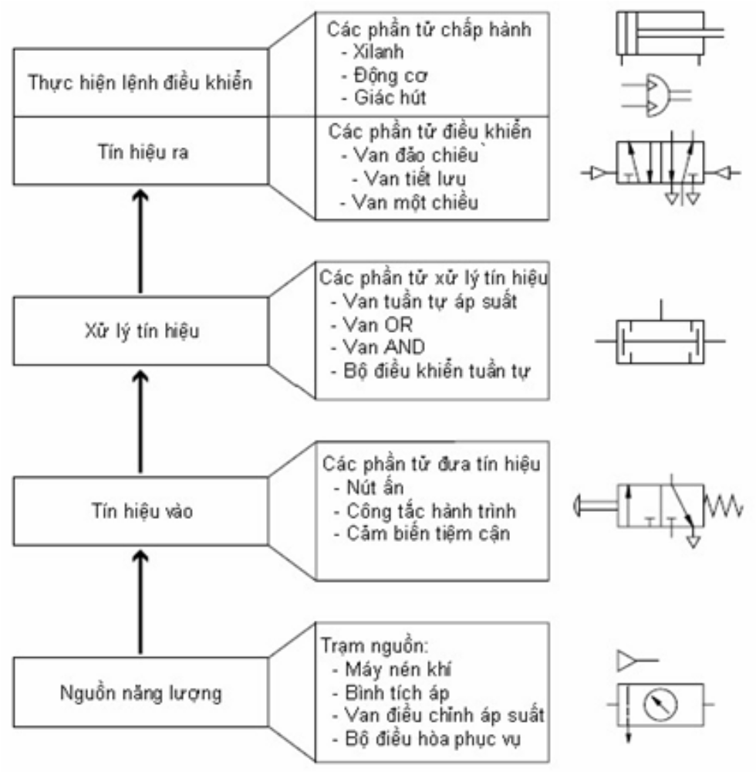
Hình 1.1. Hệ thống khí nén
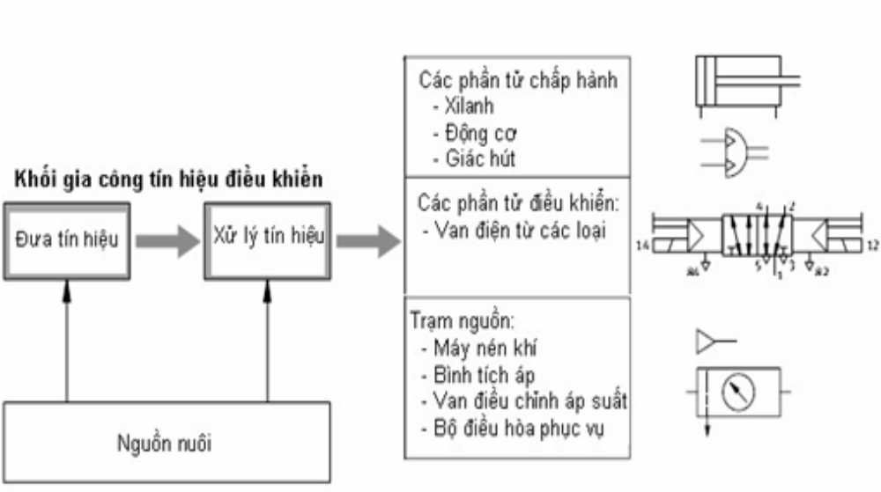
Hình 1.2. Hệ thống điện - khí nén

4. Các đại lượng vật lý và đơn vị đo
4.1. Các đơn vị đo
Bảng1. Bảng các đại lượng và đơn vị thường dùng trong kỹ thuật khí nén
Đại lượng  Đại lượng |  |  | Đơn vị
Ký hiệu | Tên gọi |  | Đơn vị
Ký hiệu | Tiếng Anh | Tiếng Việt | Đơn vị
l | Length | Chiều dài | m
m | Mass | Khối lượng | Kg
t | Time | Thời gian | S
T | Temperature | Nhiệt độ | K
F | Force | Lực | N
A | Area | Diện tích | m²
V | Volume | Thể tích | m³
P | Pressure | Áp suất | bar(Pa)
Q | Flowerate | Lưu lượng | m³/s

4.2. Đại lượng vật lý thường dùng
Đơn vị đo lực là Newton(N). Từ định luật 2 Newton : F = m.a [N]
Ta thấy 1 Newton là lực gây cho một vật có khối lượng 1kg gia tốc bằng 1m/s²
1N = 1kg.m/s²

b. Áp suất:
Đơn vị thường dùng là Pascal (Pa). Pascal là áp suất phân bố đều trên bề mặt có diện tích 1 m² với lực tác dụng vuông góc lên bề mặt đó là 1N
1Pa=1N/m²
Trong thực tế Pa khá nhỏ nên người ta sửa dụng bội số của Pascal là Mpa(Mêga pascal)=10⁶Pa hoặc đơn vị đo áp suất khác là bar
Đơn vị bar: 1bar = 10⁵Pa
CÂU HỎI VÀ BÀI TẬP
Câu 1: Hãy trình bày những đặc điểm cơ bản của hệ thống điều khiển khí nén ?
Câu 2: Trình bày cấu trúc hệ thống khí nén ?
Câu 3: Trình bày cấu trúc hệ thống điện - khí nén ?

BÀI 2: CÁC PHẦN TỬ CỦA HỆ THỐNG KHÍ NÉN
Mã bài: MĐ 24 – 02
Giới thiệu:
Để thiết kế hoặc lắp ráp một mạch điều khiển khí nén hoặc điện khí nén thực hiện một yêu cầu nhiệm vụ nào đó trong thực tế sản xuất cần các phần tử cơ bản như: Nguồn khí, phần tử nhận tín hiệu, phần tử xử lý tín hiệu, cơ cấu chấp hành...Trong bài học này sẽ giới thiệu cấu tạo và nguyên lý hoạt động các phần tử đó
Mục tiêu:
- Nhận biết và phân biệt được các loại máy nén khí và các thiết bị xử lý khí nén.
- Nhận biết và vận hành được thiết bị phân phối khí nén.
- Lắp đặt và vận hành cơ cấu chấp hành.
- Giải thích được nguyên lý hoạt động của các loại van.
- Lắp đặt và vận hành được các loại van điều khiển.
- Lắp đặt và vận hành được các loại cảm biến khí nén và phần tử đưa tín hiệu.
- Rèn luyện tính chính xác, chủ động, sáng tạo và khoa học, nghiêm túc trong học tập và trong công việc.
Nội dung chính:

1. Khối nguồn khí nén.
Trong công nghiệp, tùy theo quy mô sản xuất, người ta thường xây dựng một vài trạm khí nén phục vụ sản xuất với các mục đích khác nhau. Yêu cầu tối thiểu nguồn khí nén cũng phải được xử lý sơ bộ đảm bảo các yêu cầu sau: Áp suất ổn định,khô và Không lẫn bụi bẩn. Các tiêu chuẩn này mới chỉ đáp ứng các yêu cầu chung và được dùng trong các công việc như làm sạch môi trường, sản phẩm, bơm hơi…
Để một hệ thống khí nén làm việc bền vững, liên tục và tin cậy, nguồn khí nén cần phải được tăng cường ổn định về áp suất, phun dầu bôi trơn cho các phần tử điều khiển, cơ cấu chấp hành…Để đạt được điều này một trạm nguồn khí nén cần được trang bị thiết bị có khả năng tắch ẩm, ổn định áp suất đầu ra và thậm chí còn phối hợp đưa dầu bôi trơn vào dòng khí để bôi trơn cho hệ thống
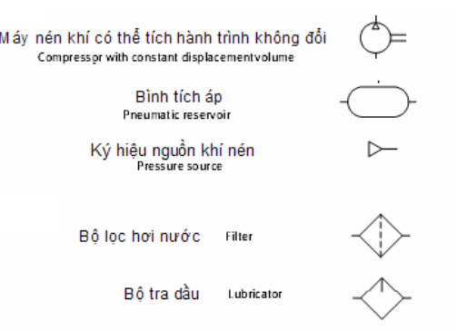
Hình 2.1 Ký hiệu các phần tử cơ bản của một khối nguồn khí nén

1.1. Máy nén khí
Việc lựa chọn máy nén khí dựa theo yêu cầu về áp suất làm việc của các cơ cấu chấp hành (Xilanh, động cơ, giác hút…và được lựa chọn theo yêu cầu công nghệ) và các yêu cầu khác như kích thước, trọng lượng, mức độ gây tiếng ồn của máy nén khí.
1.1.1. Máy nén kiểu Piston
Làm việc theo nguyên lý thay đổi thể tích. Piston đi xuống sẽ hút không khí vào qua van hút. Đến hành trình piston đi lên, van hút bị đóng lại, van đẩy được mở để nén không khí vào bình tích áp. Mỗi vòng quay sẽ gồm một kỳ hút và một kỳ nén.
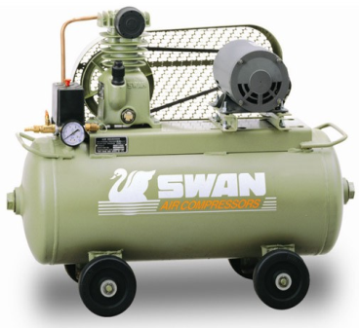
Hình 2.2: Máy nén khí kiểu Piston

1.1.2. Máy nén kiểu cánh gạt
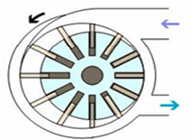
Hình 2.3: Máy nén khí kiểu cánh gạt
Làm việc theo nguyên lý thay đổi thể tích. Khi roto quay lực ly tâm làm các cánh gạt trượt trong rãnh và chuyển động tựa theo mặt trong của thân bơm, làm hình thành vùng hút không khí vào, nén và đẩy vào bình chứa. Lưu lượng thể tích tỷ lệ thuận với: Đường kính stator, số cánh và độ rộng cánh gạt, độ lệch tâm và tốc độ quay rotor.
1.1.3. Máy nén khí kiểu trục vít
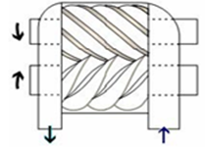
Hình 2.4: Máy nén khí kiểu trục vít
Làm việc theo nguyên lý thay đổi thể tích, thể tích khoảng trống giữa các răng sẽ bị thay đổi khi trục vít quay. Lưu lượng thể tích tỷ lệ thuận với tốc độ quay, chiều dài trục vít. Áp suất nén từ 8 bar - 16 bar tuỳ loại

1.2. Thiết bị xử lý khí nén
Bộ điều hòa phục vụ được lắp đặt nối tiếp với nguồn khí nén thông thường, nhằm cung cấp nguồn khí nén chất lượng cao và bổ sung chức năng cung cấp dầu bôi trơn và bảo quản các phần tử của hệ thống khí nén.
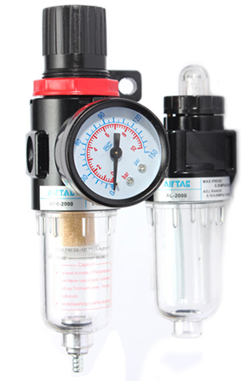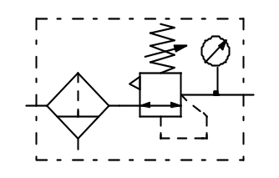
Hình 2.5. Hình dạng thực tế và kí hiệu bộ lọc khí nén
Bộ điều hòa phục vụ bao gồm các bộ phận chính sau:
- Bộ lọc hơi nước
- Van điều chỉnh áp suất
- Đồng hồ chỉ thị
- Bộ tra dầu bảo quản
+ Bộ lọc khí nén: Khí nén tạo chuyển động xoáy và qua được phần tử lọc có kích thước lỗ từ 5μm đến 70μm tuỳ theo yêu cầu. Hơi nước bị phần tử lọc ngăn lại, rơi xuống cốc lọc và được xả ra ngoài.
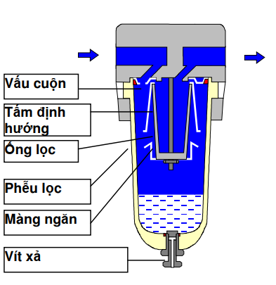
Hình 2.6. Cấu tạo bộ lọc khí
+ Van điều chỉnh áp suất có cửa xả tràn: Duy trì áp suất làm việc ở đầu ra không đổi trong phạm vi rộng, không phụ thuộc vào sự dao động áp
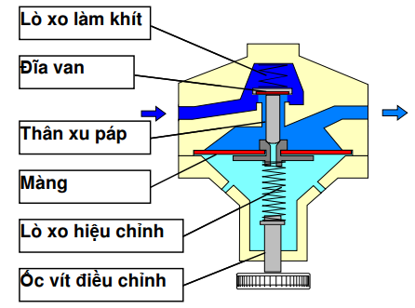
Hình 2.7. Cấu tạo bộ điều chỉnh áp suất
2. Các cơ cấu chấp hành

2.1. Xilanh tác dụng đơn
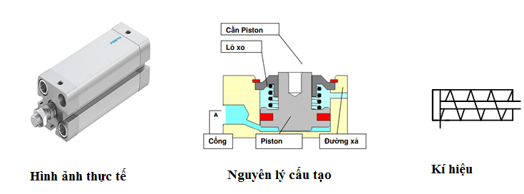
Hình 2.8: Hình ảnh thực tế, cấu tạo và kí hiệu của Xi lanh đơn
Áp lực tác động vào xi lanh ở một phía của Piston. Phía ngược lại do lực bật lại của lò xo hay của lực từ bên ngoài.
2.2. Xilanh tác dụng kép
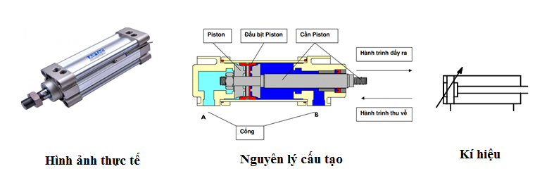
Hình 2.9: Hình ảnh thực tế, cấu tạo và kí hiệu của Xy lanh kép
Áp lực tác động vào xi lanh theo cả hai phía của Piston. Xi lanh tác động kép có 2 loại: Loại không có giảm chấn và loại có giảm chấn. Bộ phận giảm chấn là loại van tiết lưu 1 chiều đặt vào 2 đầu xi lanh nhằm ngăn ngăn chặn sự va đập của piston vào thành xi lanh ở cuối hành trình.

2.3. Giác hút
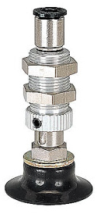

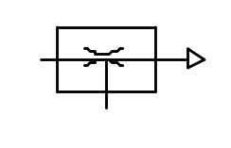
Hình 2.10: Hình ảnh thực tế và kí hiệu của giác hút
Một vòng lõm bằng cao su có thể treo một vật bằng sức hút khí nén. Khi có khí nén thổi từ 2 sang 3, miệng hút 1 sẽ tạo chân không cho giác hút.

3. Các van điều khiển đảo chiều thông dụng

3.1. Quy ước ký hiệu các van điều khiển đảo chiều trên sơ đồ hệ thống khí nén
3.1.1. Quy ước biểu diễn các cổng vào/ra, các vị trí chuyển trạng thái
* Kí hiệu vị trí van
Vị trí(trạng thái) của van được kí hiệu bằng các ô vuông.

Bên trong các ô vuông này là các đường thẳng có hình mũi tên biểu diễn hướng di chuyển của dòng khí qua van dòng khí bị chặn được biểu diễn bằng dấu gạch ngang
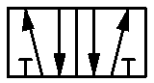
* Kí hiệu cửa nối van
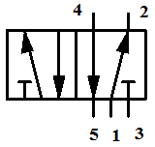
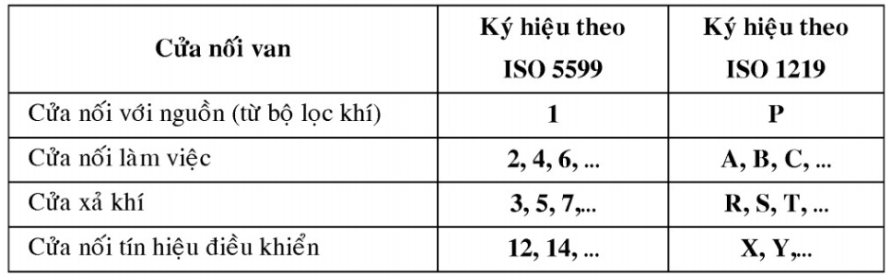
* Kí hiệu tên gọi van
Tên gọi van đảo chiều kèm theo một cặp số dạng phân số. Ví dụ ta nói van đảo chiều 3/2, 4/2… Trong cách gọi này, tử số chỉ số cửa nối của van, mẫu số chỉ số vị trí(trạng thái) của van
Ví dụ: Van đảo chiều 5/2
+ Số cửa van là 5 cửa
+ Số trạng thái là 2 trạng thái

3.1.2. Quy ước biểu diễn các dạng tác động điều khiển van:
*Tác động cơ
Kí hiệu nút ấn chung | 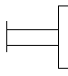
Nút ấn | 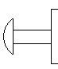
Bàn đạp | 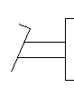
Tay gạt | 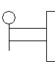
Lò xo | 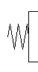
Công tắc hành trình 2 chiều | 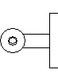
Công tắc hành trình 1 chiều | 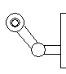
* Tác động điện
Tác động trực tiếp | 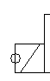
Tác động qua van phụ trợ | 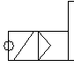

* Tác động khí nén
Tác động dòng khí trực tiếp | 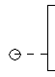
3.1.3. Một số ký hiệu đầy đủ của van đảo chiều
Tên gọi van đảo chiều | Kí hiệu
Van đảo chiều 3/2 điều khiển 1 phía bằng tay (Nút ấn) | 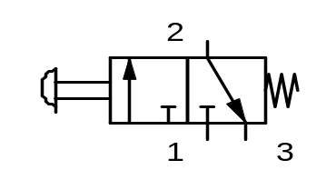
Van đảo chiều 3/2 điều khiển 1 phía bằng khí nén | 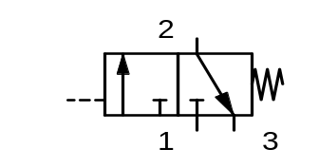
Van đảo chiều 5/2 điều khiển 2 phía bằng khí nén | 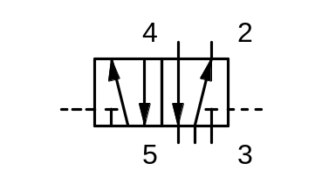
Van đảo chiều 5/2 điều khiển 1 phía bằng điện | 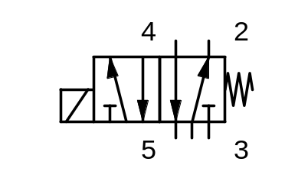
Van đảo chiều 5/2 điều khiển 2 phía bằng điện | 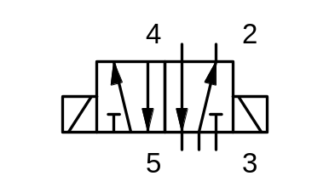
3.1.4. Nguyên lý cơ bản ứng dụng trong van điện từ:
Ta thấy các van đảo chiều được điều khiển bởi lực tác động: bằng tay, bằng tiếp xúc cơ khí, bằng lực sinh ra bởi khí nén và bằng lực điện từ. Để hiểu rõ hơn về lực điện từ ứng dụng trong các van điện từ, chúng ta tìm hiểu nguyên lý lực điện từ tạo ra khi có dòng điện chạy qua cuộn dây. Khi dòng điện chạy qua cuộn dây, trong nó xuất hiện một từ trường. Từ trường sinh lực điện từ tác động lên lõi bằng vật liệu sắt từ mềm, kéo lõi vào lòng cuộn dây. Lõi từ được gắn với các cơ cấu đóng - mở trực tiếp van đảo chiều hoặc gián tiếp qua van phụ trợ.
Độ lớn của lực điện từ phụ thuộc vào:

- Số vòng dây của cuộn dây
- Cường độ dòng điện chảy qua cuộn dây
- Kích thước hợp lý của cuộn dây
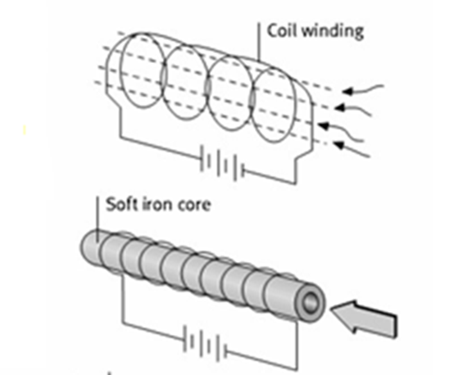
Hình 2.11: Nguyên lý tạo từ trường trong cuộn dây

3.2. Nguyên lý cấu tạo và hoạt động của các van đảo chiều
Van đảo hiều có nhiệm vụ điều khiển dòng năng lượng bằng cách đóng mở hay chuyển đổi vị trí để thay đổi hướng của dòng năng lượng.
Nguyên lý van đảo chiều thể hiện dưới hình 2.12.. Khi chưa tác động tín hiệu thì nguồn khí nén ở cửa 1 thông cửa 2 và cửa 4 nối cửa xả 5, cửa xả 3 bị chặn.
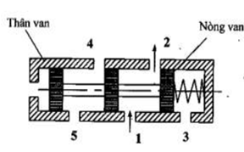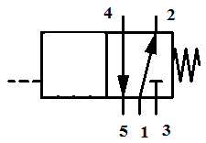
Hình 2.12. Nguyên lý hoạt động van đảo chiều trạng thái 1
Khi có tín hiệu điều khiển vào van thay đổi trạng thái nòng van dịch chuyển về phái bên phải kết quả cửa 1 thông cửa 4 và cửa 2 thông cửa 3 và cửa 5 bị chặn
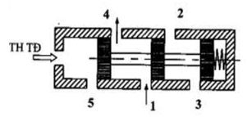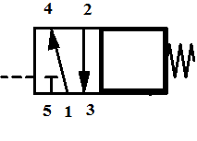
Hình 2.13. Nguyên lý hoạt động van đảo chiều trạng thái 2
Khi tín hiệu điều khiển mất đi lò xo sẽ đẩy lòng van về vị trí ban đầu
3.2.1. Van 2/2
Van 2/2 có hai cổng vào (1) ra (2) có hai trạng thái. Van 2/2 có thể được chế tạo điều khiển bằng tay, bằng tiếp xúc cơ khí, bằng khí nén hay điện- khí nén.
Van 2/2 có thể sử dụng làm khóa ON/OFF đóng/mở nguồn khí nén hoặc rẽ mạch khí nén
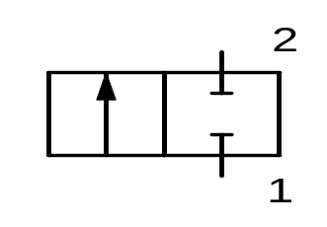
Hình 2.14 mô tả một van 2/2 điện từ thường đóng
3.2.2. Van 3/2
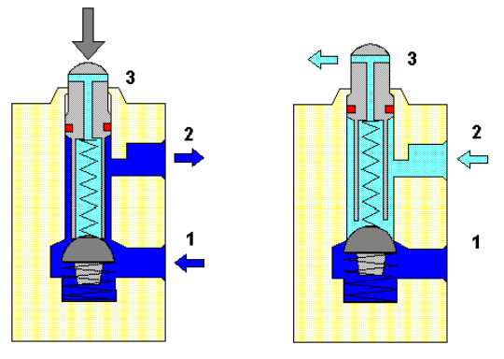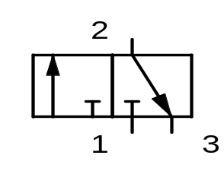
Hình 2.15. Cấu tạo và nguyên lý hoạt động van đảo chiều 3/2
Van 3/2 có 3 cổng làm việc ( vào(1), ra (2) và cổng xả (3)) và hai trạng thái. Dạng tác động có thể bằng tay; bằng tiếp xúc cơ khí; bằng khí nén hay bằng điện từ ở một phía hoặc cả hai phía.
Các van điều khiển bằng khí nén hay bằng điện từ cả hai phía có đặc tính như một phần tử chuyển mạch có nhớ trạng thái hay còn gọi là van xung.
Trong các hệ thống khí nén hiện đại sử dụng các bộ điều khiển điện tử, tín hiệu điều khiển thường có công suất nhỏ vì vậy người ta thường sử dụng điện - khí nén với van phụ trợ.
Van đảo chiều 3/2 điều khiển 1 phía bằng tay (nút ấn)
Van đảo chiều 3/2 điều khiển 1 phía bằng khí nén
Van đảo chiều 3/2 điều khiển 2 phía bằng khí nén | 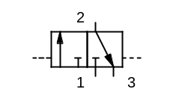
Van đảo chiều 3/2 điều khiển 1 phía bằng điện | 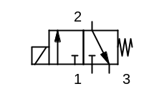
Van đảo chiều 3/2 điều khiển 2 phía bằng điện | 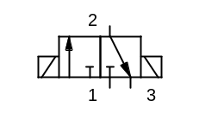
3.2.3. Van 4/2
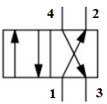
Van 4/2 có 4 cổng làm viêc (vào(1), ra (2,4) và chung một cổng xả (3)), hai trạng thái. Van 4/2 có thể điều khiển bằng cơ khí, bằng khí nén hay điện một phía hoặc cả hai phía. Van 4/2 được sử dụng làm van đảo chiều xilanh kép hoặc động cơ.
3.2.4. Van 5/2
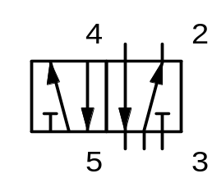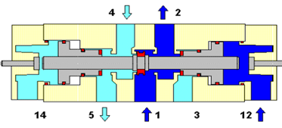
Hình 2.16. Cấu tạo và nguyên lý hoạt động van đảo chiều 5/2
Van 5/2 có 5 cổng làm việc( vào(1), ra (2, 4) và hai cửa xả riêng cho mỗi trạng thái (3,5), có hai trạng thái. Van 5/2 có thể điều khiển bằng cơ khí, bằng khí nén hay điện một phía hoặc cả hai phía.
Các van điều khiển bằng khí nén hay điện cả hai phía có đặc điểm là một phần tử nhớ hai trạng thái.
Van 5/2 dùng làm van đảo chiều điều khiển xilanh tác dụng kép, động cơ.
Van đảo chiều 5/2 điều khiển 1 phía bằng tay (nút ấn) | 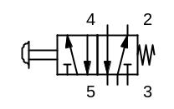
Van đảo chiều 5/2 điều khiển 1 phía bằng điện
Van đảo chiều 5/2 điều khiển 2 phía bằng khí nén | 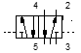
Van đảo chiều 5/2 điều khiển 2 phía bằng điện | 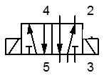

4. Các van điều khiển lưu lượng

4.1. Van một chiều
Chỉ cho dòng khí nén chảy theo một hướng khi lực do khí nén gây ra lớn hơn lực lò xo

4.2. Van xả nhanh
Tốc độ của Piston của Xilanh có thể được tăng đến cực đại có thể khi làm giảm thiểu sự cản trở dòng chảy của dòng khí xả. Khi có van xả nhanh, khí xả trong buồng xilanh không chảy qua van đảo chiều mà xả ra môi trường dễ dàng hơn qua van “xả nhanh”.
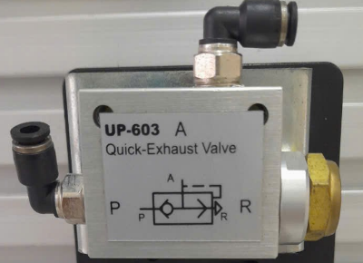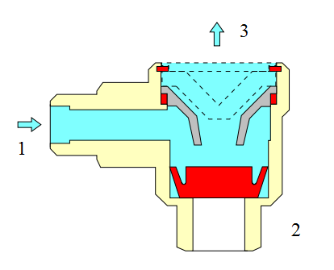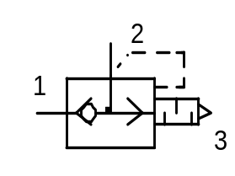
Hình 2.17. Cấu tạo và nguyên lý hoạt động van xả nhanh
Nguyên lý làm việc của van xả nhanh được mô tả trên hình trên
- Khi dẫn nguồn, áp suất P₁ > P₂ nên cửa 3 bị đóng lại và khí nén cung cấp cho tải qua cửa 2.
- Khi áp suất P₁ < P₂ van xả nhanh sẽ tự động đóng cửa 1 và mở cửa 3 tạo nên đường xả gần nhất và quá trình xả nhanh hơn
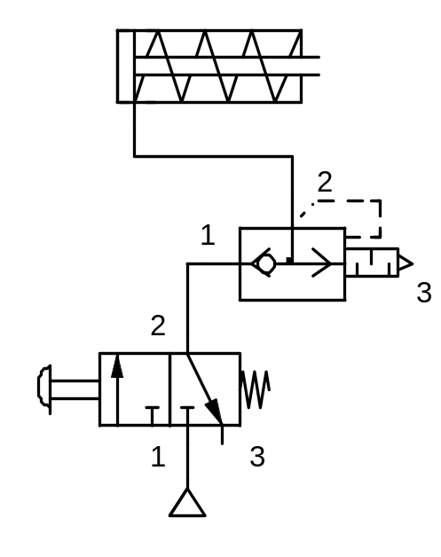

4.3. Van tiết lưu hai chiều và van tiết lưu một chiều
Van tiết lưu được sử dụng với mục đích điều chỉnh tốc độ của cơ cấu chấp hành.
*Van tiết lưu hai chiều
Nguyên lý hoạt động của van dựa vào sự thay đổi tiết diện van để làm thay đổi lưu lượng dòng khí qua van và để thay đổi khe hở tiết lưu của van người ta sử dụng một vít điều chỉnh
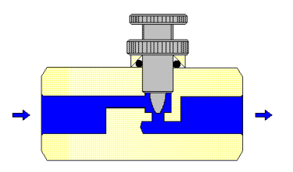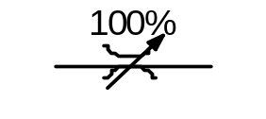
Hình 2.18. Cấu tạo và nguyên lý hoạt động van tiết lưu hai chiều
*Van tiết lưu một chiều
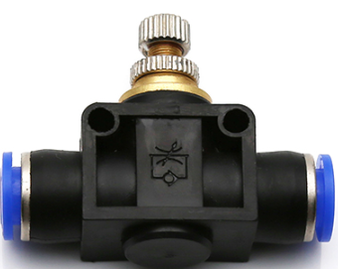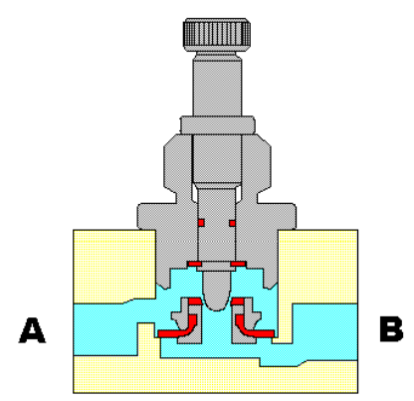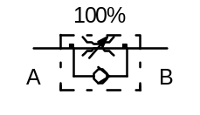

Hình 2.19. Cấu tạo và nguyên lý hoạt động van tiết lưu một chiều

Van tiết lưu 1 chiều chỉ cho phép tiết lưu theo 1 chiều. Khi dòng khí đi từ A sang B lò xo đẩy màn chắn xuống khi đó dòng khí sẽ qua tiết diện điều chỉnh. Dòng khí đi từ B đến A áp lực khí sẽ thắng lực lò xo và đẩy màn chắn lên khi đó dòng khí sẽ đi qua điểm hở giữa màn chắn và điểm tự màn chắn và không được tiết lưu.
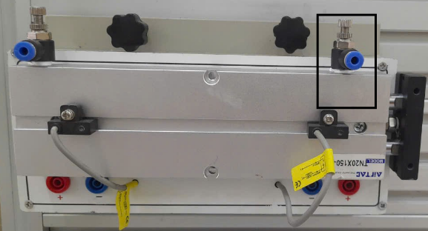
Hình 2.20. Hình ảnh thực tế van tiết lưu trên xi lanh
* Các phương pháp tiết lưu
. Tiết lưu nguồn cung cấp. Cách này ít được áp dụng, tốc độ cơ cấu chấp hành kém ổn định hơn, phụ thuộc nhiều hơn vào tải trọng.

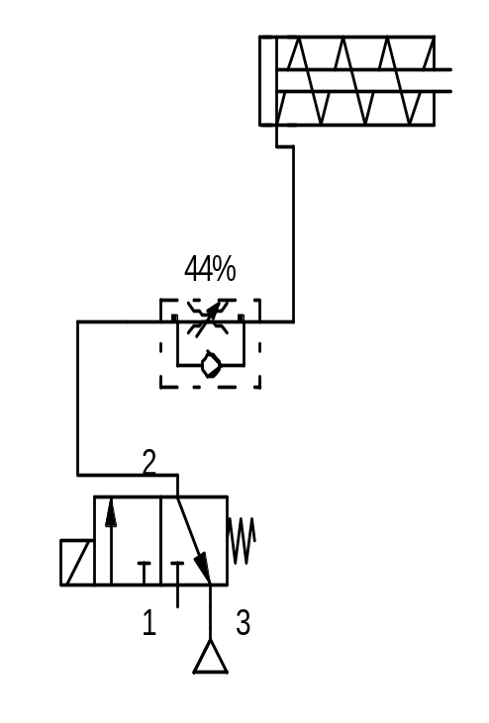
Tiết lưu đường xả khí được dùng phổ biến hơn, khắc phục được các nhược điểm trên.
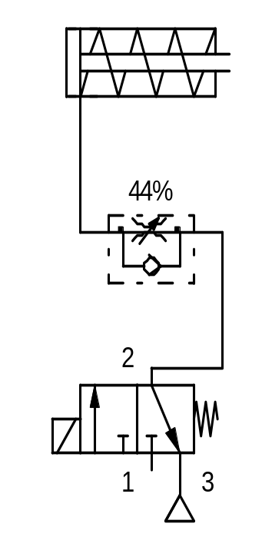

5. Các phần tử xử lý tín hiệu khí nén

5.1. Van logic AND
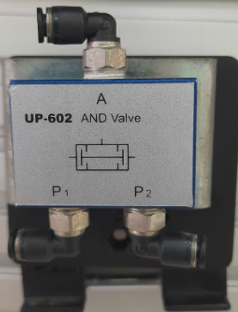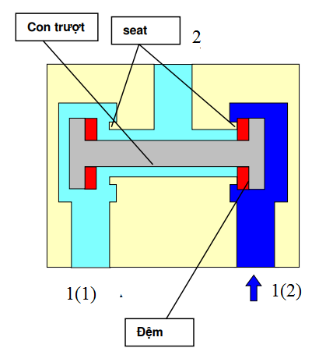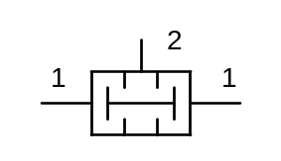
Hình 2.21. Cấu tạo và nguyên lý hoạt động van AND
Van AND được sử dụng để thỏa mãn các điều kiện đòi hỏi đồng thời.
Các đặc điểm:
- Tín hiệu khí nén được đưa vào cửa 1 và 1(3) để tạo tín hiệu ra 2
- Khi không có các tín hiệu vào hoặc chỉ có một tín hiệu thì không có tín hiệu ra.
- Khi hai tín hiệu vào có cùng áp suất được đưa tới ở hai thời điểm khác nhau, tín hiệu ra sẽ là tín hiệu vào đến sau.
- Khi hai tín hiệu có áp suất khác nhau được đưa tới ở cùng thời điểm, tín hiệu ra là tín hiệu vào có áp suất nhỏ hơn.
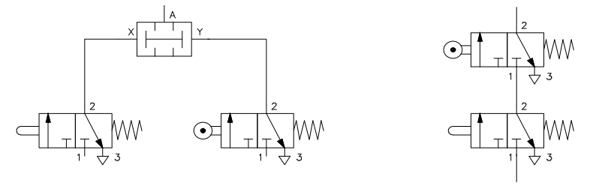

5.2. Van logic OR
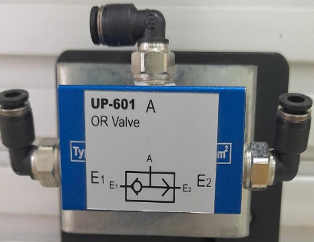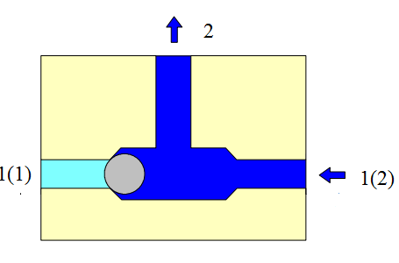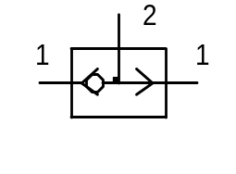
Hình 2.22. Cấu tạo và nguyên lý hoạt động van OR
Van OR được sử dụng để thỏa mãn các điều kiện không đồng thời.

Các đặc điểm:
- Đầu ra 2 sẽ có tín hiệu ra khi một trong hai lối vào 1 hoặc 1(3) có tín hiệu. Không có các tín hiệu vào thì không có tín hiệu ra
- Nếu cùng một thời điểm có cả hai tín hiệu vào nhưng áp suất khác nhau, tín hiệu ra là tín hiệu có áp suất lớn hơn
Trong hệ thống khí nén, van OR được sử dụng với nhiều chức năng đặc biệt, ví dụ như:
- Với van OR, có thể thiết kế khả năng điều khiển ở nhiều vị trí thao tác khác nhau, với nhiều tác động điều khiển khác nhau.
- Trong điều khiển tuần tự, các cổng OR tham gia trong các module nhịp.
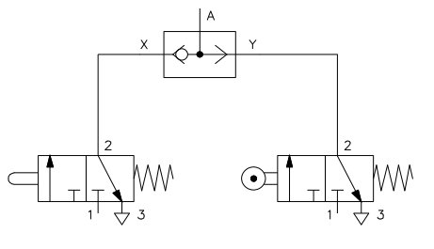

5.3. Các bộ định thời khí nén
Cấu tạo của một bộ định thời gồm: Một van tiết lưu một chiều, một bình chứa khí nén và một van 3/2 điều khiển bằng khí nén. Hiện có hai loại bộ định thời khí nén là bộ định thời mở chậm (DELAY ON ) và bộ định thời ngắt chậm (DELAY OFF)
*Bộ định thời mở chậm (DELAY ON )
Hình 2.23 trình bày nguyên lý cấu tạo, đáp ứng thời gian, ký hiệu biểu diễn trên sơ đồ và kiểu dáng bên ngoài của một bộ định thời kiểu DELAY ON
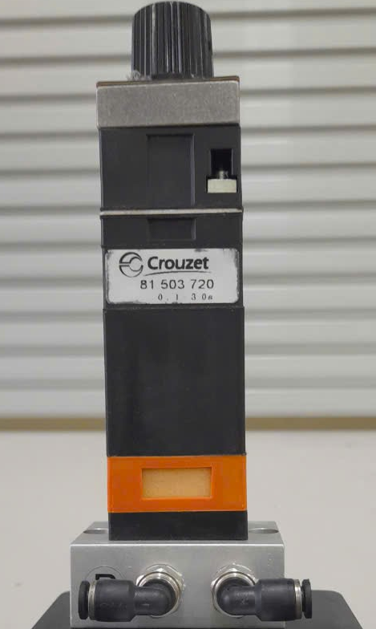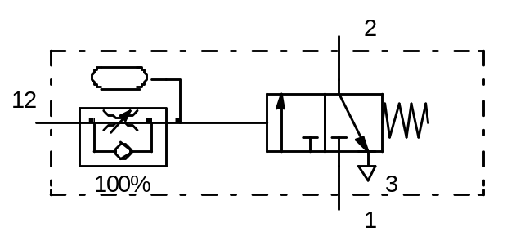
Hình 2.23. Cấu tạo và nguyên lý hoạt động bộ định thời mở chậm (DELAY ON )
Nguyên lý làm việc như sau: Tại thời điểm t=0, một tín hiệu khí nén có áp suất không đổi được đặt vào cửa (12) để khởi tạo bộ định thời . Khí nén qua khe hẹp của tiết lưu một chiều nạp vào bình trích chứa, điều chỉnh mức lưu lượng này chính là điều chỉnh thời gian trễ ∆t cần thiết. Khi áp suất trong bình trích chứa đạt tới giá trị cần cho chuyển trạng thái của van 3/2, van sẽ mở cung cấp tín hiệu ra tại cửa (2). Trạng thái này sẽ bị xóa khi xả tín hiệu cửa 12, quá trình xóa diễn ra gần như tức thời:khí nén trong bình chứa xả nhanh qua cửa 12 (không qua tiết lưu) áp suất giảm nhanh, lò xo phục hồi của van 3/2 tác động khóa van.
*Bộ định thời ngắt chậm (DELAY OFF)
Khi thay đổi cấu trúc của bộ định thời qua việc đổi trạng thái ban đầu của van 3/2, có thể có được Rơle thời gian DELAY OFF như trình bày trên hình
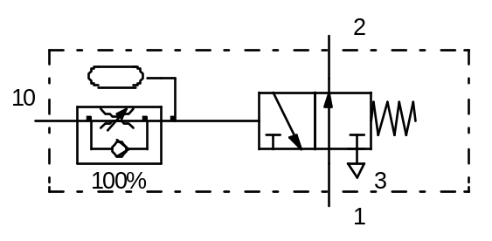
Nguyên lý làm việc như sau: Tại thời điểm t=0, một tín hiệu khí nén có áp suất không đổi được đặt vào cửa (10) để khởi tạo bộ định thời lúc này nguồn khí nén đã thông từ cửa (1) lên cửa (2) . Khí nén qua khe hẹp của tiết lưu một chiều nạp vào bình trích chứa, điều chỉnh mức lưu lượng này chính là điều chỉnh thời gian trễ ∆t cần thiết. Khi áp suất trong bình trích chứa đạt tới giá trị cần cho chuyển trạng thái của van 3/2, van sẽ ngắt cung cấp tín hiệu ra tại cửa (2). Trạng thái này sẽ bị xóa khi xả tín hiệu cửa 10
Ví dụ mạch điều khiển xi lanh 1A ép phôi theo thời gian

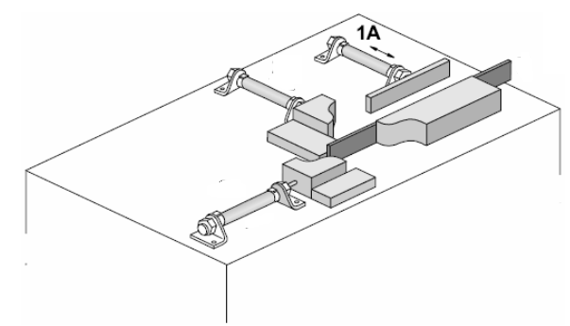

* Biểu đồ trạng thái

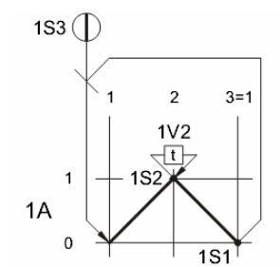
* Sơ đồ điều khiển
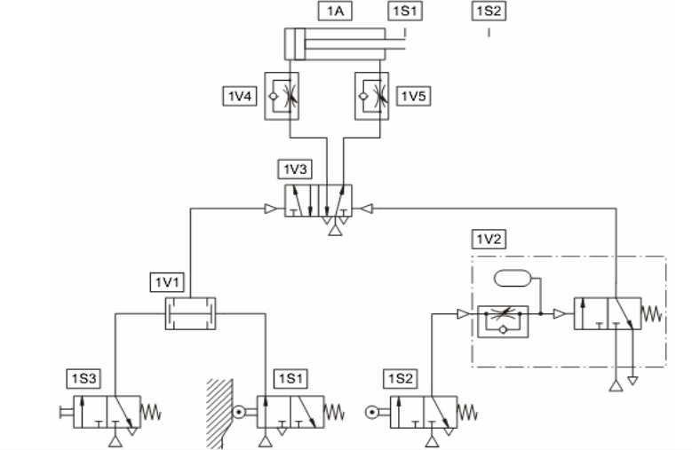
5.4. Van tuần tự áp suất
Van tuần tự áp suất được ứng dụng trong hệ thống mà tín hiệu về áp suất được giám sát có nhu cầu cho điều khiển các bước tiếp theo. Ví dụ, trong thiết bị gia công chi tiết: áp suất dành cho việc kẹp chặt chi tiết cần gia công cần phải được theo dõi bằng một van tuần tự áp suất, khi đã thỏa mãn, van này cung cấp một tín hiệu điều khiển cho cơ cấu chấp hành tiếp theo hoạt động (ví dụ xilanh dẫn tiến khoan).
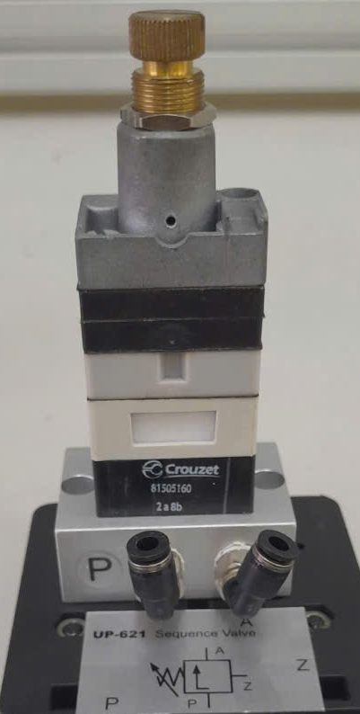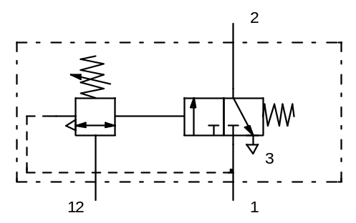
Hình 2.24. Cấu tạo và nguyên lý hoạt động bộ van tuần tự áp suất
Nguyên lý hoạt động: Áp suất cần giám sát được đặt vào cửa 12, khi áp suất thắng được lực căng lò xo đã được điều chỉnh trước nó sẽ tác động vào van 3/2 sẽ mở nối nguồn khí nén với cửa (2). Van 3/2 sẽ đóng trở lại khi áp suất ở cửa 12 nhỏ hơn giá trị đã đặt.
Ví dụ ứng dụng van tuần tự áp suất cho xi lanh ép 1A với áp suất ép khống chế theo giá trị đặt trước
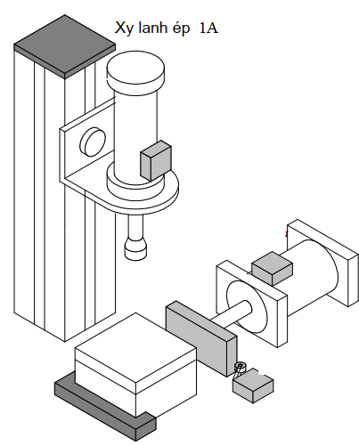
* Biểu đồ trạng thái

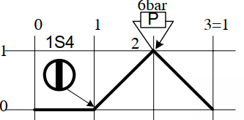
* Sơ đồ điều khiển
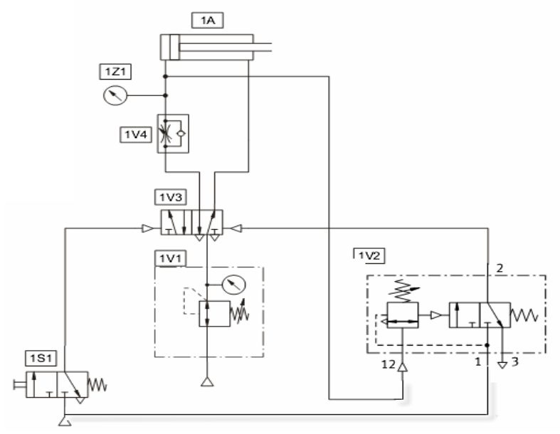

6. Các phần tử đưa tín hiệu (Input Elements)

6.1. Khái niệm chung
Trong các hệ thống điều khiển tự động nói chung, hệ thống khí nén nói riêng, các phần tử đưa tín hiệu được chia làm hai nhóm:
- Nhóm các phần tử giao tiếp người - hệ thống.
+ Trong hệ thống điều khiển hoàn toàn bằng khí nén, người ta thường sử dụng các phần tử (gọi chung là phần tử tác động bằng tay): dạng các nút ấn, núm xoay, Pedal… với các van 3/2 hoặc 5/2
+ Trong hệ thống điều khiển bằng điện - khí nén, các phần tử dạng nút ấn, công tắc… với các tiếp điểm điện thường mở hay thường đóng.
- Nhóm các phần tử giao tiếp trong hệ thống, gồm các phần tử thực hiện nhiệm vụ giám sát trạng thái của hệ thống, như các công tắc hành trình, các cảm biến, camera… và cung cấp các tín hiệu cần thiết cho quá trình điều khiển, cho thiết bị hiển thị, cảnh báo…

6.2. Nhóm phần tử khí nén giao tiếp người - hệ thống
Hình 2.25 mô tả nguyên lý cấu tạo, hoạt động và ký hiệu của một nút ấn thường đóng sử dụng van đảo chiều 3/2
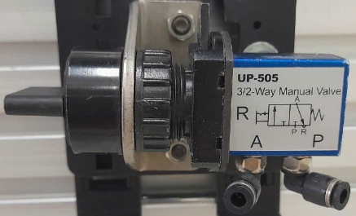
Hình 2.25. Cấu tạo nút ấn

6.3. Nhóm phần tử giao tiếp trong hệ thống
Các công tắc hành trình hay công tắc giới hạn tác động bằng cơ khí nó có nhiệm vụ phát tín hiệu điều khiển về bộ xử lý khi bị tác động vào nó thường lắp tại vị trí cần giới hạn hành trình
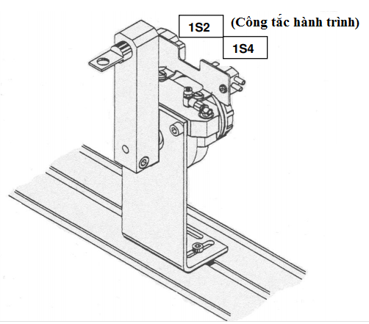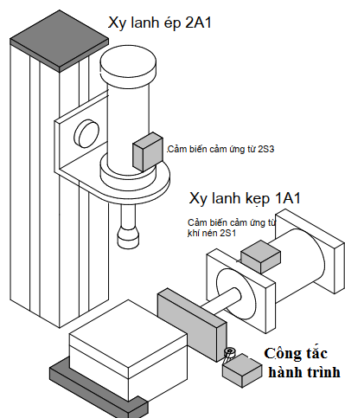
Hình 2.26. Vị trí đặt công tắc hành trình khí nén
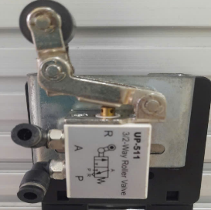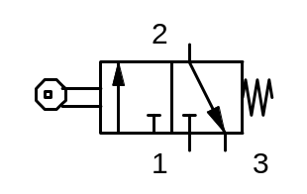
Theo yêu cầu công nghệ điều khiển hệ thống bằng khí nén, người ta thường sử dụng hai loại công tắc hành trình, phân biệt theo chiều tác động: + Công tắc hành trình tác động cả hai chiều
+ Công tắc hành trình chỉ tác động một chiều hoặc từ trái sang phải hoặc từ phải sang trái
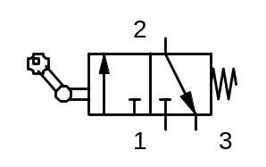
CÂU HỎI VÀ BÀI TẬP
Câu 1: Hãy kể tên một số loại máy khí mà em biết ? Trình bày nguyên lý hoạt động máy nén khí kiểu piston ?
Câu 2: Hãy vẽ kí hiệu của một số loại van sau: Van đảo chiều 3/2 điều khiển 2 phía bằng khí nén, Van đảo chiều 5/2 điều khiển 1 phía bằng khí nén, Van đảo chiều 5/2 điều khiển 2 phía bằng điện, bộ định thời ON DELAY, van tiết lưu 1 chiều ?
Câu 3: Vẽ kí hiệu, trình này nguyên lý hoạt động và nêu ứng dụng của van đảo chiều 3/2 và 5/2 ?
Câu 4: Trình bày cấu tạo và nguyên lý hoạt động bộ định thời DELAY ON ?

BÀI 3: ĐIỀU KHIỂN BẰNG KHÍ NÉN
Mã bài: MĐ 24– 03
Giới thiệu:
Trong bài học này giới thiệu cho người học về phương pháp mô tả bài toán điều khiển khí nén. Phân tích được cấu trúc mạch điện điều khiển hoàn toàn bằng khí nén qua đó hình thành cho người học các kỹ năng quan trọng về lắp đặt, vận hành và xử lý những hư hỏng thường gặp trong mạch khí nén
Mục tiêu:
- Trình bày được và vẽ được biểu đồ trạng thái hoạt động các phần tử khí nén
-Trình bày được các cấu trúc mạch điểu khiển hoàn toàn khí nén.
- Đọc được các sơ đồ điều khiển khí nén, thiết lập được các mạch điều khiển hoàn toàn bằng khie nén
- Lắp đặt, kiểm tra, vận hành các mạch điều khiển hoàn toàn bằng khí nén
- Rèn luyện tính chính xác, chủ động, sáng tạo và khoa học, nghiêm túc trong học tập và trong công việc.
Nội dung chính:

1. Phương pháp mô tả bài toán điều khiển
1.1. Biểu đồ trạng thái
Trong một hệ thống điều khiển gồm nhiều phần tử với các trạng thái làm việc khác nhau, do vậy để biểu diễn đơn giản trạng thái, mối quan hệ giữa các phần tử trong mạch điều khiển người ta qui ước dùng biểu đồ trạng thái để biểu diễn.
Biểu đồ trạng thái là một sơ đồ rút gọn để biểu diễn trạng thái các phần tử trong mạch, mối liên hệ giữa ác phần tử và trình tự chuyển mạch của các phần tử
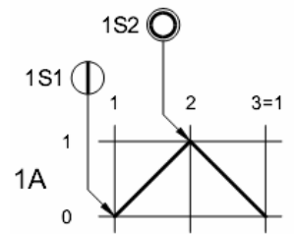
Theo tiêu chuẩn VDI 3260- CHLB Đức biểu đồ trạng thái gồm 2 trục toạ độ: Trục thẳng đứng biểu diễn trạng thái các phần tử, trục nằm ngang thể hiện tuần tự các bước hoặc thời gian thực hiện các bước. Chu trình làm việc được chia thành các bước, sự thay đổi trạng thái các bước biểu diễn bằng đường đậm. Sự liên kết các tín hiệu biểu diễn bằng các nét mảnh kèm theo các mũi tên biểu diễn chiều tác động.
* Một số ký hiệu chức năng các phần tử điều khiển (Theo tiêu chuẩn VDI 3260- CHLB Đức):
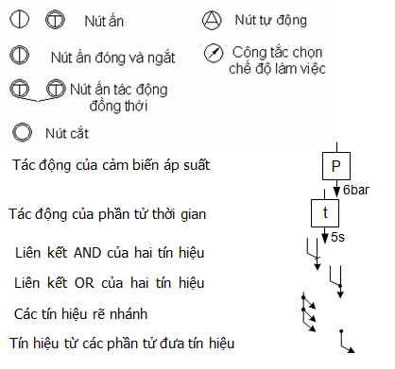
Ví dụ 3.1: Lập biểu đồ trạng thái thiết bị ép dán Plastic theo yêu cầu công nghệ sau:Nhấn nút 1S3 xi lanh 1S3 đưa bàn ép xuống thời gian ép là 5s kể từ khi bàn ép tác động vào công tắc hành trình 1S2 sau đó xi lanh 1A đưa bàn ép trở về và chu trình mới chỉ được bắt đầu khi cảm biến 1S1 tác động
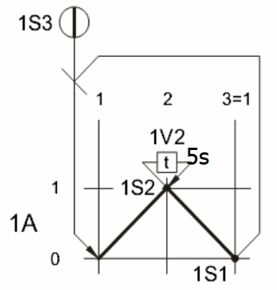

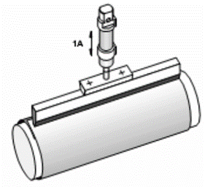
Ví dụ 3.2: Lập biểu đồ trạng thái điều khiển 2 xi lanh theo yêu cầu công nghệ sau: Nhấn nút 1S3 xilanh 1A đi ra khi chạm công tắc hành trình 1S2 xi lanh 2A đi ra khi xi lanh 2A đi ra chạm cảm biến 2S1 xi lanh 1A thu về và khi chạm công tắc hành trình 1S1 ta mới có thể thực hiện chu trình tiếp theo.
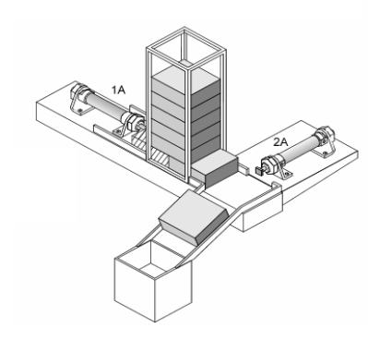
* Biểu đồ trạng thái
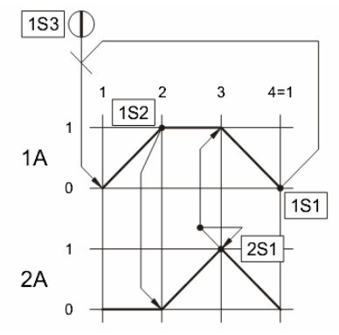
1.2. Biểu đồ chức năng
Theo tiêu chuẩn DIN 40719 của Cộng Hoà Liên Bang Đức quy ước một sơ đồ chức năng bao gồm các bước thực hiện và các lệnh. Các bước thực hiện được kí hiệu bằng số thứ tự và các lệnh gồm tên lệnh, loại lệnh và vị trí ngắt của lệnh
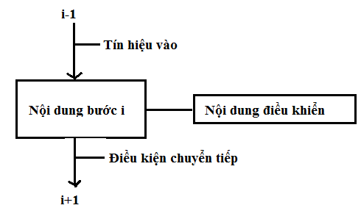
Ví dụ 3.3: Lập sơ đồ chức năng điều khiển 2 xi lanh: Nhấn nút START xi lanh 1A đi ra khi chạm cảm biến S2 xi lanh 2A đi ra và khi chạm cảm biến S3 xi lanh 2A đi về sau đó chạm cảm biến S4 xi lanh 1A thu về và khi chạm cảm biến S1 chu trình mới được hoạt động trở lại.
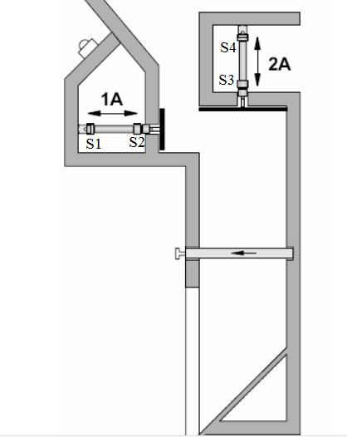
* Biểu đồ chức năng
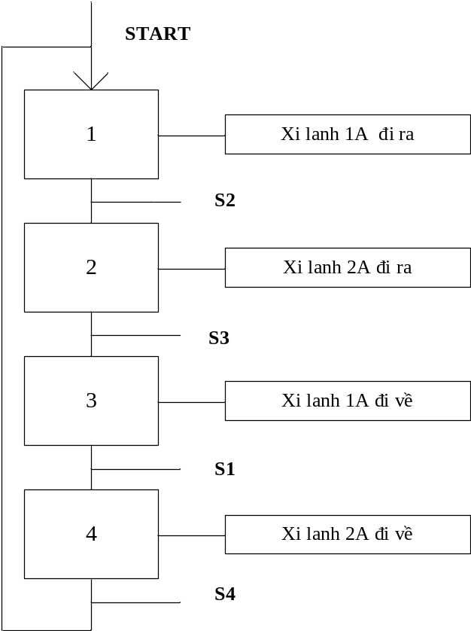

2. Các cấu trúc mạch điều khiển hoàn toàn bằng khí nén điển hình

2.1. Điều khiển trực tiếp
Bằng các thiết bị đóng mở trực tiếp cung cấp nguồn khí nén cho Xi lanh hoặc Motor.
Ví dụ: Một khâu của thiết bị phân loại và vận chuyển sản phẩm giả thiết có nhu cầu điều khiển trực tiếp khi nhấn 1S xi lanh 1A đẩy sản phẩm lên băng tải vận chuyển
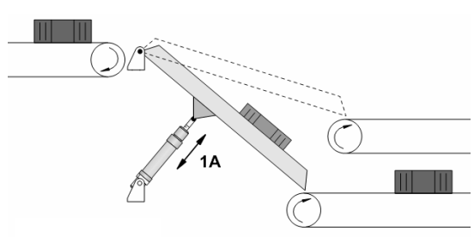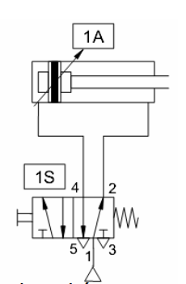

Theo sơ đồ nguyên lý trên van 1S sẽ đảm nhận chức năng đưa tín hiệu và và xử lý tín hiệu.

2.2. Điều khiển gián tiếp
Sử dụng van điều khiển đảo chiều làm trung gian.
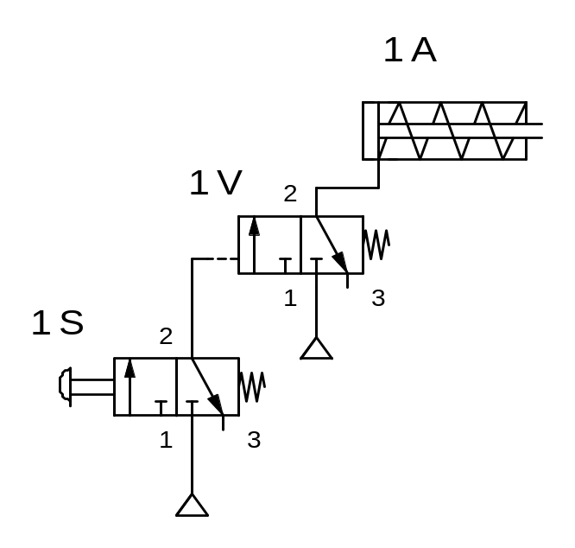
Khi ta tác động vào nút 1S khi đó tín hiệu điều khiển bằng khí nén sẽ được kích vào 1 phía van đảo chiều 1V van này thực hiện chức năng đưa dòng khí vào xi lanh 1A.

2.3. Điều khiển tuần tự theo hành trình
Cơ sở phương pháp này là vị trí của cong tắc hành trình. Tuỳ thuộc vào vị trí đặt công tắc hành trình nó sẽ ảnh hưởng đến hoạt động của cơ cấu chấp hành hoặc việc phát hiện các tín hiệu điều khiển
a. Mạch điều khiển 1 xi lanh
Khi nhấn nút 1S3 xi lanh 1A sẽ đi ra và khi chạm cảm biến 1S2 xi lanh sẽ thu về và khi chạm cảm biến 1S1 chu trình làm việc mới được phép bắt đầu
* Biểu đồ trạng thái
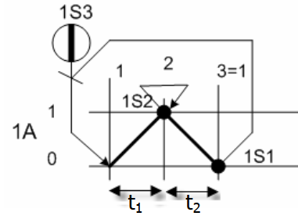
* Sơ đồ điều khiển
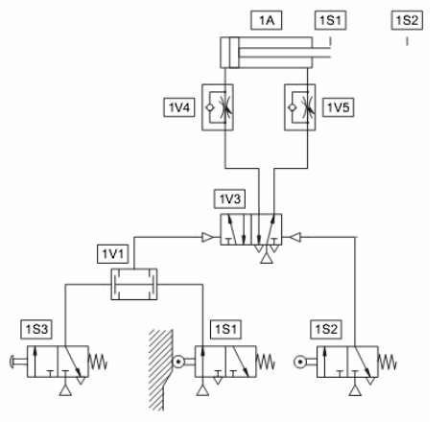

b. Mạch điều khiển 2 xi lanh
Ví dụ 3.4: Yêu cầu công nghệ: Nhấn nút 1S3 xilanh 1A đi ra khi chạm công tắc hành trình 1S2 xi lanh 2A đi ra khi xi lanh 2A đi ra chạm cảm biến 2S1 xi lanh 1A thu về và khi chạm công tắc hành trình 1S1 ta mới có thể thực hiện chu trình tiếp theo.
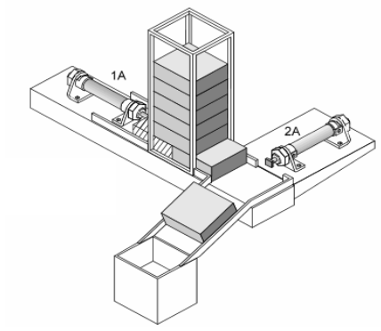
* Biểu đồ trạng thái

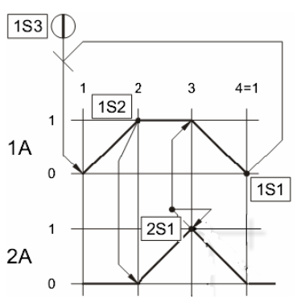

* Sơ đồ điều khiển
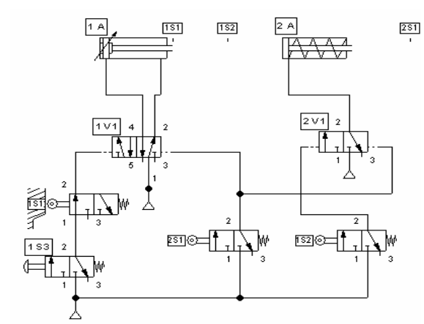
Ví dụ 3.5: Yêu cầu công nghệ như sau Nhấn nút 1S3 xilanh 1A đi ra khi chạm công tắc hành trình 1S2 xi lanh 2A đi ra khi xi lanh 2A đi ra chạm cảm biến 2S2 và đồng thời nhấn nút 2S3 xi lanh 2A thu về và khi chạm công tắc hành trình 2S1 xi lanh 1A thu về và khi chạm công tắc hành trình 1S1 ta mới có thể thực hiện chu trình tiếp theo.
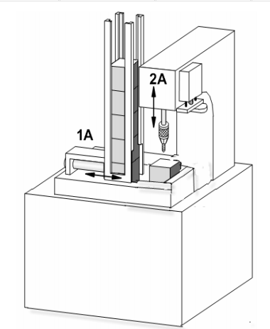
* Biểu đồ trạng thái
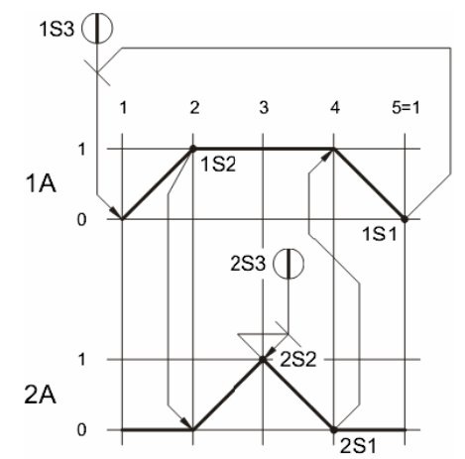
* Sơ đồ điều khiển
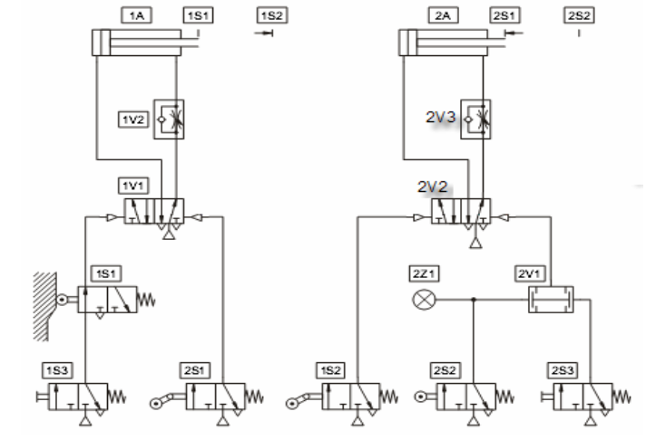
Hình 3.20: Sơ đồ hệ thống khí nén thiết bị khoan chi tiết

2.4. Điều khiển tuần tự theo thời gian
Cơ sở của phương pháp này là việc điều chỉnh thời gian tác động t của phần tử thời gian
Ví dụ 3.6: Điều khiển một xilanh có yêu cầu cho theo biểu đồ hành trình
bước
* Biểu đồ trạng thái

2.5. Điều khiển tuần tự theo áp suất
Điều khiển tuần tự theo áp suất là sử dụng tín hiệu giám sát áp suất (thực tế có thể là lực kẹp, lực đẩy, kéo…) để điều khiển những bước tiếp theo, trong hệ thống này thường sử dụng van tuần tự áp suất.
Ví dụ 3.7 điều khiển xilanh 1A ép phôi điều khiển theo áp suất

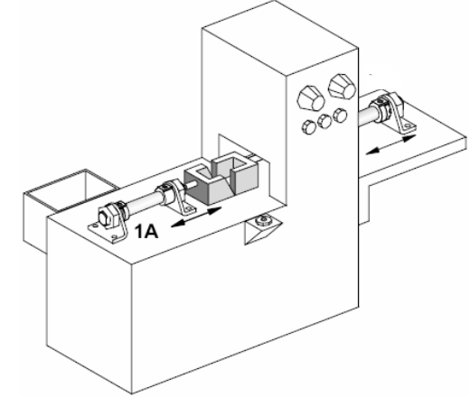

* Biểu đồ trạng thái
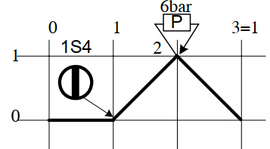
* Mạch điều khiển
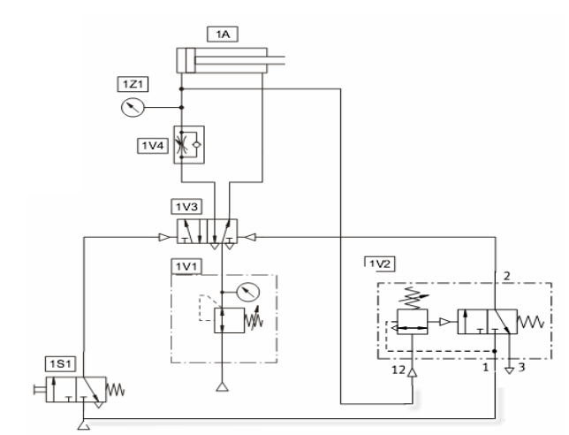

CÂU HỎI VÀ BÀI TẬP
Câu 1:Hãy mô tả yêu cầu công nghệ hệ thống điều khiển khí nén thông qua hành trình bước sau ?
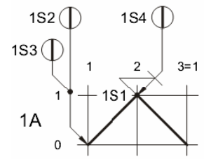
Câu 3: Trình bày cấu tạo và nguyên lý hoạt động bộ định thời DELAY ON ?
Câu 4. Trình bày cấu tạo và nguyên lý hoạt động van tuần tự áp suất ?
Câu 5: Cho yêu cầu công nghệ sau: Nhấn 1S1 xi lanh 1A đi ra khi chạm hành trình 1S2 sau 5s xi lanh 1A sẽ thu về và hành trình thu về của xi lanh được sử dụng van xả nhanh, hành trình đi ra được điều khiển tốc độ qua van tiết lưu .
- Vẽ biểu đồ trạng thái mô tả yêu cầu công nghệ trên ?
- Hãy vẽ mạch điều khiển cho yêu cầu công nghệ trên ?

BÀI 4: ĐIỀU KHIỂN ĐIỆN – KHÍ NÉN
Mã bài: MĐ 24-04
Giới thiệu:
Trong công nghiệp để nâng cao khả năng ứng dụng hệ thống khí nén người ta thường kết hợp chúng linh hoạt với các hệ thống cơ điện khác sử dụng các phương pháp điều khiển kinh điển trong hệ thống điện khí nén như điều khiển tùy động the hành trình, điều khiển tùy động theo thời gian, điều khiển theo cấu trúc tầng, điều khiển theo cấu trúc nhịp Ngày nay để đảm bảo tính tùy biến của hệ thống các giải pháp điều khiển khác cũng được đưa vào hệ thống điện khí nén như điều khiển bằng bộ điều khiển logic khả trình PLC, Vi điều khiển, máy tính…
Mục tiêu:
- Trình bày được và vẽ được biểu đồ trạng thái hoạt động các phần tử điện – khí nén
-Trình bày được các cấu trúc mạch điểu khiển điện - khí nén.
- Đọc được các sơ đồ điều khiển điện - khí nén, thiết lập được các mạch điều khiển điện khí nén.
- Lắp đặt, kiểm tra, vận hành các mạch điều khiển điện khí nén
- Rèn luyện tính chính xác, chủ động, sáng tạo và khoa học, nghiêm túc trong học tập và trong công việc.
Nội dung chính:

1. Các phần tử trong hệ thống
1.1. Cấu trúc hệ thống điều khiển điện - khí nén
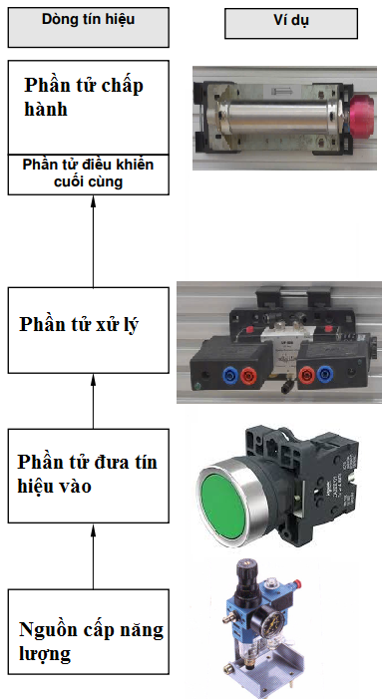
Hình 4.1: Hệ thống điều khiển bằng Điện- Khí nén
Hệ thống điều khiển bằng Điện- Khí nén so với hệ thống điều khiển hoàn toàn bằng khí nén có điểm khác biệt cơ bản là: tín hiệu điều khiển là tín hiệu điện, theo đó các phần tử đưa tín hiệu, các phần tử xử lý tín hiệu và các van đảo chiều làm việc theo nguyên lý điện, điện - từ trường.

1.2. Các phần tử đưa tín hiệu
1.2.1. Nút ấn.
Nút nhấn có cấu tạo gồm: Nút nhấn, tiếp điểm và lò xo phản lực
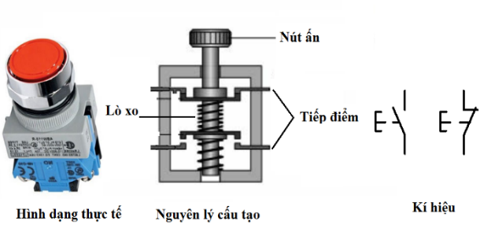
Hình 4.2. Cấu tạo và kí hiệu nút ấn
Khi tác động vào nút nhấn các tiếp điểm thay đổi trạng thái nhưng khi ngừng tác động các tiếp điểm tự trở về trạng thái cũ
1.2.2. Công tắc hành trình điện-cơ
Công tắc hành trình dùng để nhận biến vị trí chuyển động của các cơ cấu máy hoặc dùng để giới hạn hành trình của các bộ phận chuyển động.
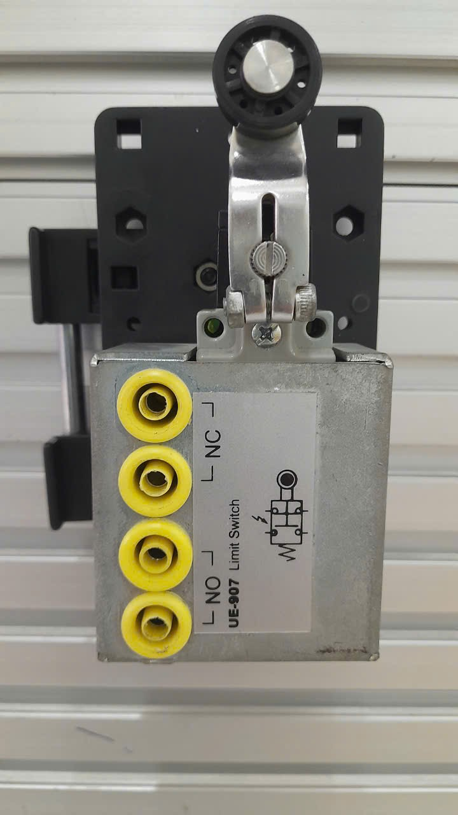
Hình 4.3. Cấu tạo và kí hiệu công tắc hành trình
Cấu tạo công tắc hành trình: Tiếp điểm(NC,NO), bộ phận truyền động, chân cắm
Khi có tác động tác va chạm của các bộ phận cơ khí vào công tắc các tiếp điểm sẽ thay đổi trạng thái, khi không còn tác động nữa các tiếp điểm trở về trạng thái ban đầu
1.2.3. Công tắc hành trình từ tiệm cận
Công tắc hành trình tự tiệm cận sử dụng phổ biến trong xi lanh khí nén
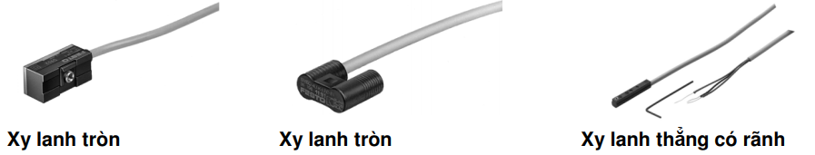
Hình 4.4. Một số loại công tắc hành trình từ tiệm cận

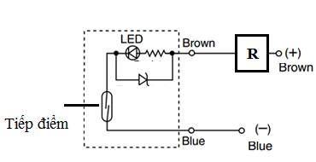
Hình 4.5: Cấu tạo, kí hiệu và cách đấu nối công tắc hành trình từ tiệm cận
Bộ tiếp điểm được làm bằng vật liệu sắt từ (Fe - Ni) và được đặt trong ống chứa khí trơ. Khi tiệm cận với từ trường của nam châm vĩnh cửu (hoặc nam châm điện), các tiếp điểm được từ hóa và hút nhau (tiếp xúc) cho dòng điện có thể chảy qua.
Vị trí lắp đặt thường gặp
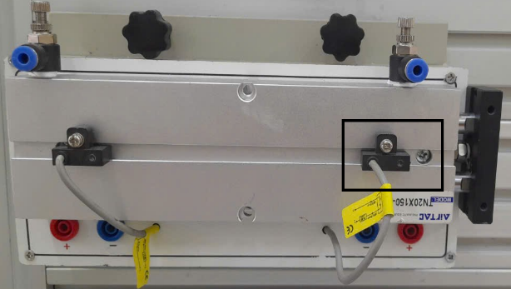
Hình 4.6: Vị trí lắp đặt công tắc hành trình từ tiệm cận
Ví dụ 4.1. Ứng dụng công tắc hành trình từ tiệm cận cho hệ thống cấp phôi tự động
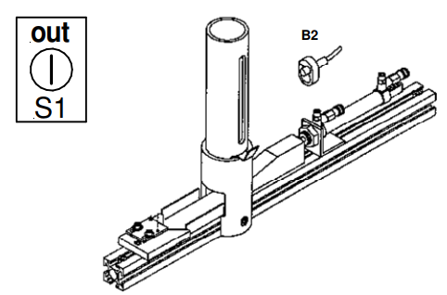
* Biểu đồ trạng thái
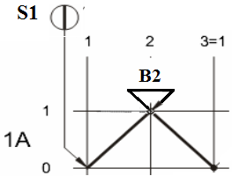
.
* Mạch điện điều khiển
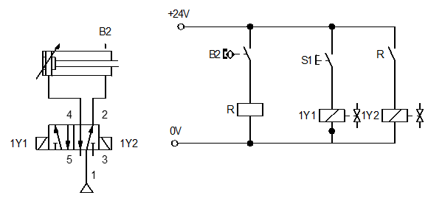
1.2.4. Các cảm biến tiệm cận
a. Cảm biến tiệm cận cảm ứng từ
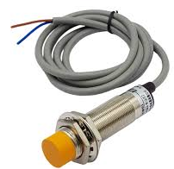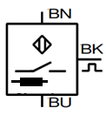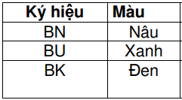
Hình 4.7. Cấu tạo, kí hiệu cảm biến tiệm cận cảm ứng
Cấu tạo Cảm tiệm cận điện cảm gồm 4 phần chính: Cuộn dây và lõi ferit, mạch dao động, mạch xử lý và tạo điện áp ngõ ra
Nguyên lý hoạt động: Cảm biến tiệm cận điện cảm được thiết kế để tạo ra một vùng điện trường. Khi một vật bằng kim loại tiến gần khu vực này, xuất hiện dòng điện xoáy trong vật kim loại. Dòng điện xoáy này gây nên từ trường mới ngược với từ trường ban đầu. Làm thay đổi độ tự cảm của cuộn dây. Biện độ điện từ trường giảm đi. Mạch trigger(bộ chuyển mạch) giám sát biên độ dao động khi đạt tới ngưỡng tác động nó sẽ chuyển thành tín hiệu ra. Khi vật rời khỏi cảm biến biên độ dao động lại tăng lên trạng thái ngõ tra trở về điều kiện bình thường
Sơ đồ kết nối loại cảm biến ngõ ra Transistor loại PNP
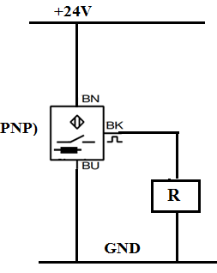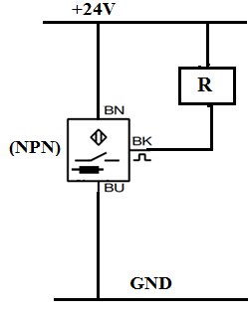
Ví dụ 4.2. Ứng dụng cảm biến tiệm cận cảm ứng từ cho hệ thống máy dập nhãn

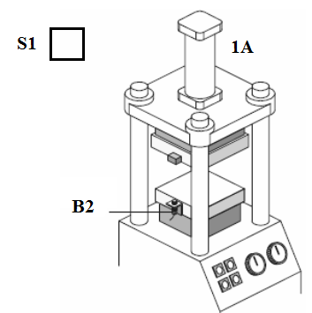
* Biểu đồ trạng thái
* Mạch điện điều khiển
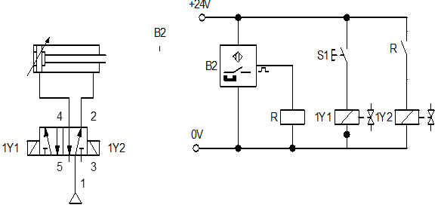
b. Cảm biến tiệm cận điện dung
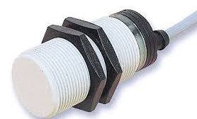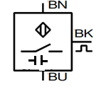
Hình 4.8. Một số loại cảm bién điện dung
Cảm biến điện dung tương tự như cảm biến điện cảm, điểm khác nhau chính đó là cảm biến tiệm cận điện dung sinh ra vùng tĩnh điện thay vì vùng từ điện như cảm biến tiện cận điện cảm. Cảm biến tiệm cận điện dung gồm bốn bộ phận chính: Bộ phận cảm biến (các bản cực cách điện), mạch dao động, bộ phát hiện tín hiệu, mạch đầu ra.

Nguyên lý hoạt động của cảm biến tiệm cận điện dung: Trong cảm biến tiệm cận điện dung có bộ phận làm thay đổi điện dung C của các bản cực. Nguyên lí hoạt động cơ bản của cảm biến điện dung dựa trên việc đánh giá sự thay đổi điện dung của tụ điện. Bất kì vật nào đi qua trong vùng nhạy của cảm biến điện dung thì điện dung của tụ điện tăng lên. Sự thay đổi điện dung này sẽ được đưa vào mạch điện xử lý để đưa ra tín hiệu điện áp ngõ ra.
Sơ đồ kết nối loại cảm biến tương tự ngõ ra của cảm biến tiệm cận điện cảm
c. Cảm biến tiệm cận quang
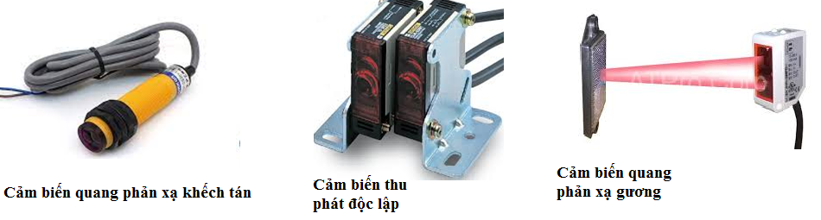
Hình 4.9. Một số loại cảm biến quang
Cảm biến quang gồm có 3 bộ phận chính là: Bộ phận phát sáng( sử dụng LED, diode laser), bộ phận thu sáng (diode quang, transistor quang), mạch xử lý tín hiệu đầu ra
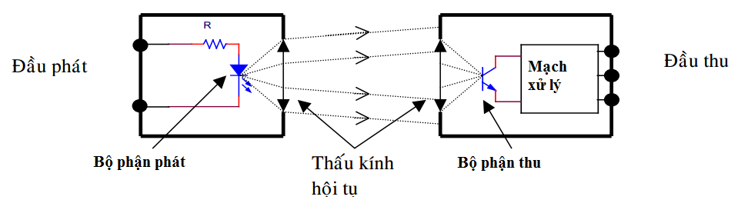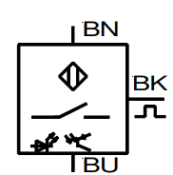
Hình 4.9. Cấu tạo cảm biến quang
Nguyên lý hoạt động; Khi được cấp nguồn điện đầu phát của cảm biến phát ra ánh sáng có tần số xác định và truyền tới tới đầu thu để chuyển thành tín hiệu đến đầu ra. Nếu có vật thể nằm giữa bộ phận thu và phát(cảm biến quang thu phát độc lập) hoặc đặt cạnh bộ phát và thu(cảm biến quang phản xạ gương và phản xạ khuếch tán) làm thay đổi lượng ánh sáng từ bộ phát tới bộ thu và sự thay đổi này qua hệ thống mạch điện tử sẽ chuyển đổi thành tín hiệu điện
. Một số loại cảm biến quang thông dụng: Cảm biến phản xạ khuếch tán, cảm biến thu phát độc lập, cảm biến phản xạ gương.
* Cảm biến thu phát độc lập Bộ phận phát và thu nằm trên hai phần khác nhau

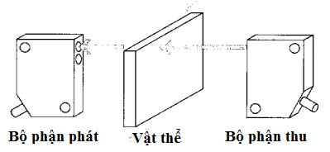
* Cảm biến phản xạ gương cả bộ phận phát và thu đều lắp đặt trên cùng một vỏ
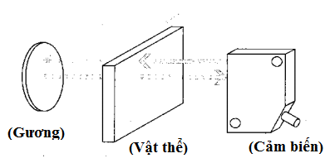
* Phản xạ khuếch tán cả bộ phận phát và thu đều lắp đặt trên cùng một vỏ

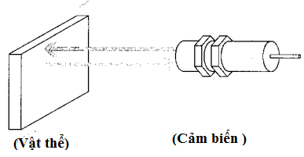
Cách đấu nối với ngõ ra transistor tương tự như cách đấu nối cảm biến từ tiệm cận
1.2.5. Bộ chuyển đổi áp suất - điện vạn năng
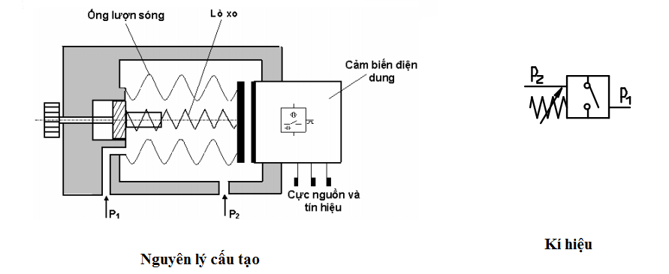
Hình 4.10. Cấu tạo, kí hiệu bộ biến đổi áp suất
Nguyên lý làm việc: Khi cổng P₁ được nối với điểm có áp suất , cổng P₂ để thông với khí quyển. Áp suất P₁ được đưa vào ống lượn sóng và gây lên lực tác dụng cùng với lực đàn hồi của lò xo lên mặt đáy ống khiến cho khoảng cách gây hiệu ứng điện dung thay đổi. Khi đó sẽ tạo được tín hiệu ngõ ra ở dạng số hay tương tự nối tới mạch điều khiển. Có thể đặt được giá trị tác động theo ý muốn thông qua lực đàn hồi của lò xo.
Ví dụ 4.3. Ứng dụng bộ chuyển đổi áp suất cho hệ thống dập tạo chi tiết

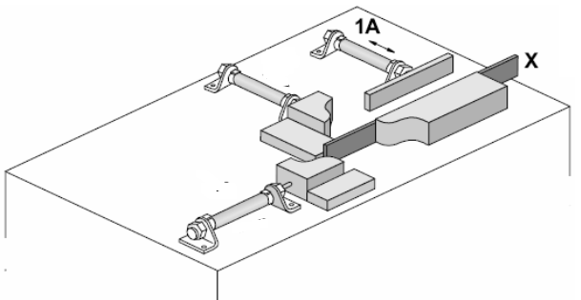

* Mạch điện điều khiển
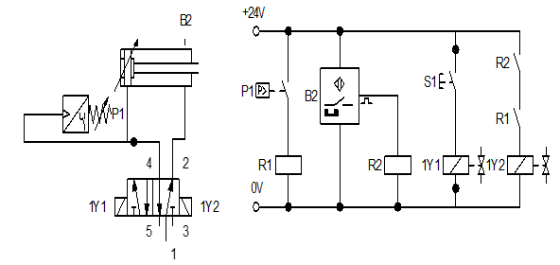
1.3. Phần tử xử lý tín hiệu
Các phần tử xử lí tín hiệu được dùng trong hệ điều khiển điện- khí nén rất đa dạng, ví dụ như các mạch điện tử, máy tính số… tuy nhiên trong nhiều trường hợp đơn giản chúng ta dùng Rơle điện từ (Relay)
1.3.1. Rơ le điện từ
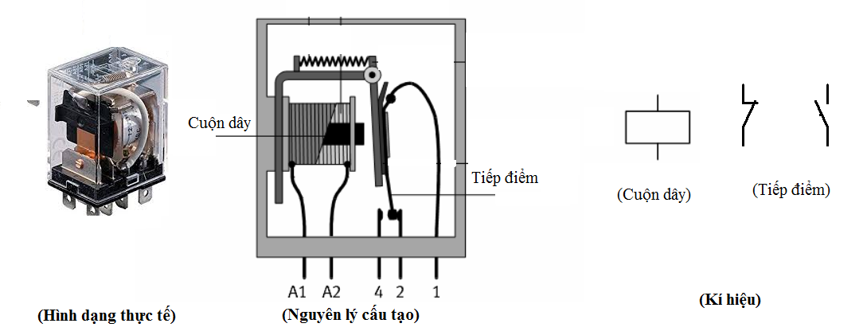
Hình 4.11. Cấu tạo, kí hiệu của rơ le điện từ

Trong mạch điều khiển rơ le xem như phần tử xử lý tín hiệu
Rơ-le trung gian gồm hai bộ phận chính là cuộn hút lõi thép tĩnh, lõi thép động gắn tiếp điểm. Tiếp điểm có hai loại thường đóng(NC) và thường mở (NO)
Khi cuộn hút được cấp nguồn điện nhờ tác dụng lực từ lõi thép động được hút và lõi thép tĩnh khi đó các tiếp điểm thay đổi trạng thái các tiếp điểm NO đóng lại và tiếp điểm NC mở ra, ta sử dụng tiếp điểm này đi đóng ngắt mạch điện. Khi ngắt nguồn điện các tiếp điểm trở lại trạng thái ban đầu.
1.3.2. Rơ le thời gian
Rơle thời gian là khí cụ điện tạo thời gian mở chậm hoặc đóng chậm của hệ thống tiếp điểm so với thời điểm đưa tín hiệu tác động vào rơle.
Cấu tạo rơ le thời gian ONDELAY : Gồm mạch điện tử tạo thời gian trễ , 2 bộ tiếp điểm, núm chỉnh thời gian trễ
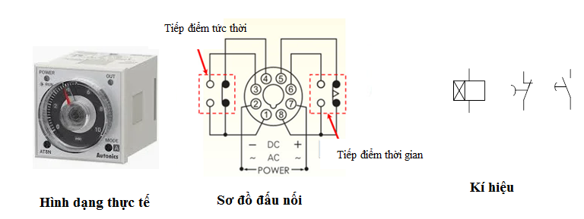
Hình 4.12. Cấu tạo, kí hiệu rơ le thời gian
Nguyên lý hoạt động rơ le thời gian ONDELAY: Khi cấp nguồn vào cuộn dây của Timer ON Delay. Các tiếp điểm tức thời thay đổi trạng thái ngay lập tức. Sau khoảng thời gian đặt trước, các tiếp điểm định thời sẽ chuyển trạng thái và duy trì ở trạng thái này tới khi ngắt nguồn cho cuộn dây

1.4. Nguồn cung cấp
Trong thực tế, phần lớn các phần tử điện- khí nén trong hệ thống được chế tạo với nguồn cung cấp là nguồn một chiều có điện áp 24V
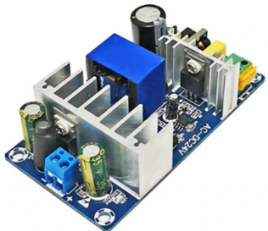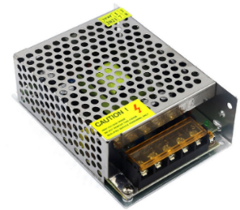
Hình 4.13. Cấu tạo bộ nguồn DC

2. Một số cấu trúc điều khiển điện - khí nén

2.1. Cách biểu diễn sơ đồ hệ thống
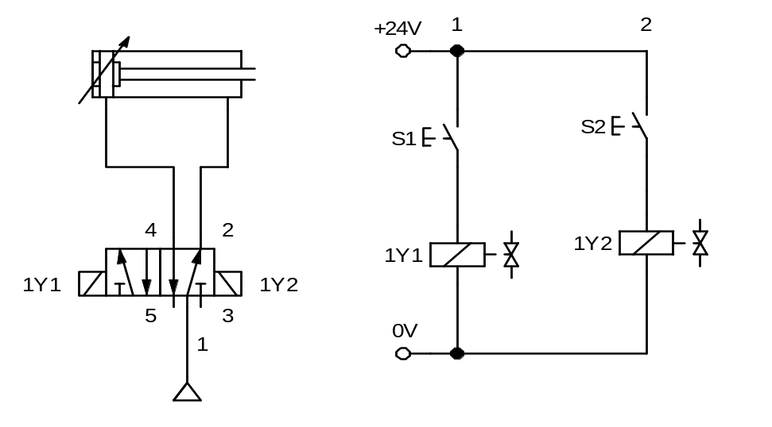
Hệ thống sơ đồ mạch điều khiện điện – khí nén gồm 2 sơ đồ
- Sơ đồ mạch khí nén
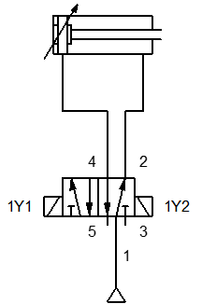
- Sơ đồ mạch điện điều khiển
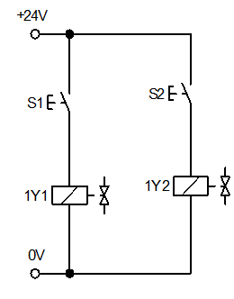
Trình tự khi thiết lập mạch điều khiển ta lập sơ đồ mạch khí nén trước sau đó lập sơ đồ mạch điều khiển. Trong quá trình thiết lập cần lưu ý các quy tắc biểu diễn sau:
- Với sơ đồ mạch khí nén quy ước biểu diễn các phần tử theo kí hiệu như phần đầu đã nêu
- Sơ đồ mạch điện được biểu diễn các phần tử theo quy ước, chúng ở trạng thái chưa bị tác động
- Mạch điện giới hạn bởi 2 đường thẳng nằm ngang đường phía trên là nguồn dương(+) đường phía dưới là nguồn 0v
- Trình bày các nhánh của mạch theo chiều dòng tín hiệu từ trên xuống dưới và từ trái qua phải
- Sự liên hệ giữa hai sơ đồ phải thống nhất kí hiệu tín hiệu ra của mạch điều khiển với tín hiệu điều khiển của mạch khí
- Với các mạch phức tạp có thể đánh số thứ tự để dễ kiểm tra và giám sát

2.2. Điều khiển trực tiếp
Khi ấn nút S1, dòng điện chảy trực tiếp qua cuộn dây điện từ 1Y1 của van khi đó dòng khí nén đi từ của 1 qua cửa 4 cung cấp cho Xilanh 1A khi đó xilanh đi ra.
Khi ấn nút S2 dòng điện chảy trực tiếp qua cuộn dây điện từ 1Y2 của van khi đó dòng khí nén đi từ của 1 qua cửa 2 cung cấp cho Xilanh 1A khi đó xilanh đi về.

2.3. Điều khiển gián tiếp
Phương pháp này điều khiển cuộn dây van khí nén thông qua rơ le trung gian
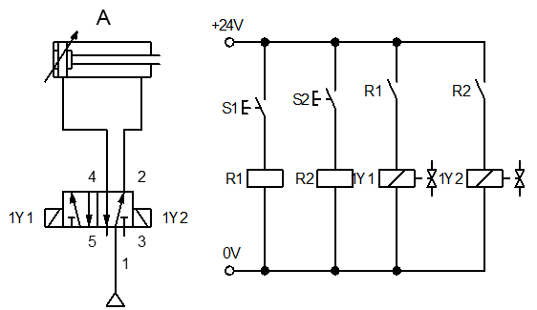
Khi ấn nút S1 cuộn dây rơ le R1 có điện khi đó tiếp điểm R1 đóng lại cấp nguồn điện cho cuộn dây 1Y1 của van khi đó dòng khí nén đi từ của 1 qua cửa 4 cung cấp cho Xilanh 1A khi đó xilanh đi ra.
Khi ấn nút S2 cuộn dây rơ le R2 có điện khi đó tiếp điểm R2 đóng lại cấp nguồn điện cho cuộn dây 1Y2 của van khi đó dòng khí nén đi từ của 1 qua cửa 2 cung cấp cho Xilanh 1A khi đó xilanh đi về.

2.4. Mạch tự duy trì
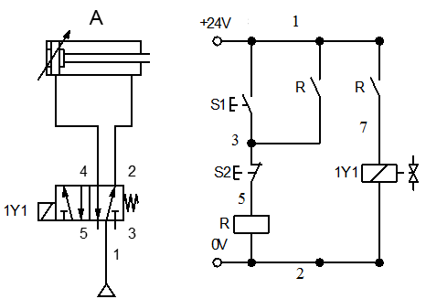
Khi ấn nút S1 cuộn dây rơ le R có điện khi đó tiếp điểm R(1-7) đóng lại cấp nguồn điện cho cuộn dây 1Y1 của van đồng thời tiếp điểm R(1-3) đóng duy trì nguồn điện cấp cho cuộn dây rơ le R, khi đó dòng khí nén đi từ của 1 qua cửa 4 cung cấp cho Xilanh 1A khi đó xilanh đi ra.
Khi ấn nút S2 cuộn dây rơ le R mất điện khi đó tiếp điểm R mở ra van khi đó trở về trạng thái ban đầu dưới tác dụng của lò xo, dòng khí nén đi từ của 1 qua cửa 2 cung cấp cho Xilanh 1A khi đó xilanh đi về.

2.5. Điều khiển tự động theo hành trình
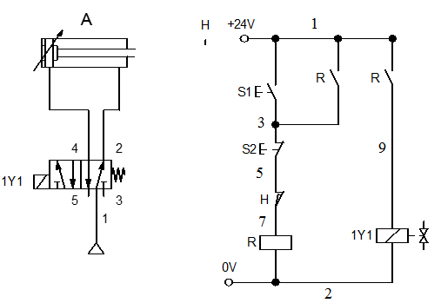
Khi ấn nút S1 cuộn dây rơ le R có điện khi đó tiếp điểm R(1-9) đóng lại cấp nguồn điện cho cuộn dây 1Y1 của van đồng thời tiếp điểm R(1-3) đóng duy trì nguồn điện cấp cho cuộn dây rơ le R, khi đó dòng khí nén đi từ của 1 qua cửa 4 cung cấp cho Xilanh 1A khi đó xilanh đi ra.
Khi ấn nút S2 hoặc chạm công tắc hành trình H cuộn dây rơ le R mất điện khi đó tiếp điểm R mở ra van khi đó trở về trạng thái ban đầu dưới tác dụng của lò xo, dòng khí nén đi từ của 1 qua cửa 2 cung cấp cho Xilanh 1A khi đó xilanh đi về.

2.6. Điều khiển theo hành trình và áp suất
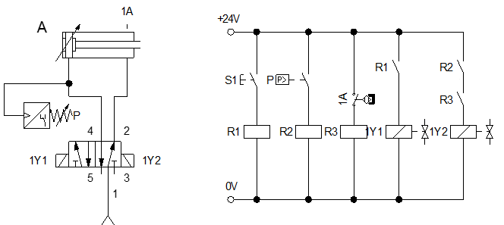
Khi ấn nút S1 cuộn dây rơ le R1 có điện khi đó tiếp điểm R1đóng lại cấp nguồn điện cho cuộn dây 1Y1 của van khi đó dòng khí nén đi từ của 1 qua cửa 4 cung cấp cho Xilanh 1A khi đó xilanh đi ra.
Khi xi lanh đi ra chạm công tắc từ tiệm cận 1A làm tiếp điểm 1A đóng lại cuộn dây R3 có điện và đóng tiếp điểm R3 đồng thời rơ le áp suất khi đủ giá trị áp suất cài đặt sẽ đóng tiếp điểm cấp nguồn rơ le R2 cấp nguồn điện cho cuộn dây 1Y2 của van khi đó dòng khí nén đi từ của 1 qua cửa 2 cung cấp cho Xilanh 1A khi đó xilanh đi về.

2.7. Điều khiển theo hành trình và thời gian
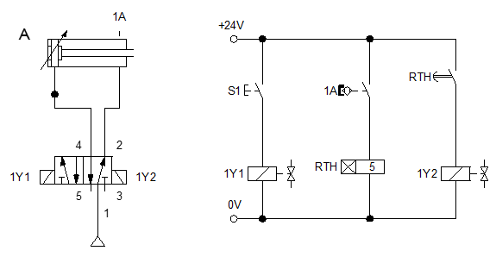
Khi ấn nút S1 cuộn dây 1Y1 của van có điện khi đó dòng khí nén đi từ của 1 qua cửa 4 cung cấp cho Xilanh 1A khi đó xilanh đi ra.
Khi xi lanh đi ra chạm công tắc từ tiệm cận 1A làm tiếp điểm 1A đóng lại cuộn dây rơ le thời gian RTH có điện sau khoảng thời gian t đặt trước tiếp điểm RTH đóng lại cấp nguồn điện cho cuộn dây 1Y2 của van khi đó dòng khí nén đi từ của 1 qua cửa 2 cung cấp cho Xilanh 1A khi đó xilanh đi về.

2.8. Điều khiển theo cấu trúc tầng điện
Cấu trúc mạch hệ thống được chia thành hai phần cơ bản : mạch hệ thống khí nén và mạch điện điều khiển. Thiết kế cấu trúc điều khiển theo tầng được thực hiện trong mạch điện, vì vậy các phần tử chuyển đổi tầng sẽ là các rơle điện từ và các tín hiệu điều khiển dạng số là những tín hiệu điện áp hay dòng điện ngoài ra có thể áp dụng cho các công cụ lập trình khác như PLC hay vi điều khiển.
Các bước thiết kế mạch điều khiển điện – khí nén theo tầng như sau:
Bước 1: Lập sơ đồ hành trình bước
Bước 2: Phân chia tầng
Bước 3: Chọn van đảo chiều và các phần tử khí nén để thiết kế mạch khí nén.
Bước 4: Thiết kế tầng điều khiển, gồm các phần tử chính yếu:
- Phần tử chuyển tầng là các rơ le điện từ, số rơle điện từ dành cho chuyển tầng bằng n-1 (n: số tầng).
- Số tín hiệu chuyển tầng bằng số tầng.
- Các tín hiệu còn lại không tham gia chuyển tầng sẽ nằm trong tầng và dùng để điều khiển trực tiếp van đảo chiều trong bước thực hiện.
Hình 4.30 biểu diễn mạch điều khiển 2 tầng (Line 1, Line 2).
-Rơ le K1 làm nhiệm vụ chuyển tầng;
- Các tín hiệu chuyển tầng gồm E₁ thiết lập tầng 1; E₂ dành thiết lập tầng 2
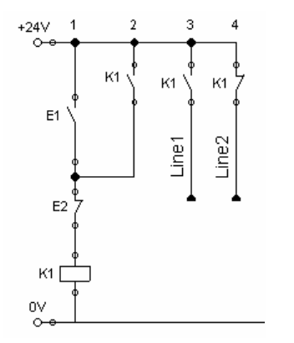
Hhhh 4.14: Mạch điều khiển 2 tầng
Hình 4.31 biểu diễn mạch điều khiển 3 tầng (Line 1, Line 2 và Line 3).
Các rơ le K1, K2 làm nhiệm vụ chuyển tầng; Các tín hiệu chuyển tầng: E₁ thiết lập tầng 1; E₂ thiết lập tầng 2 và E₃ - tầng 3.
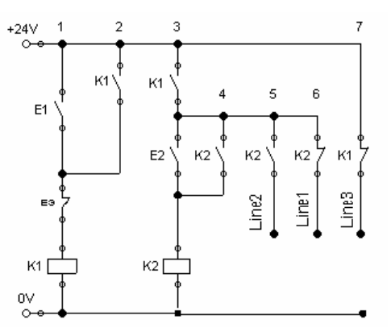
Hình 4.15: Mạch điều khiển 3 tầng
Tương tự, tạo ra n tầng điện thì dùng n-1 rơle điều khiển (hình 4.32)
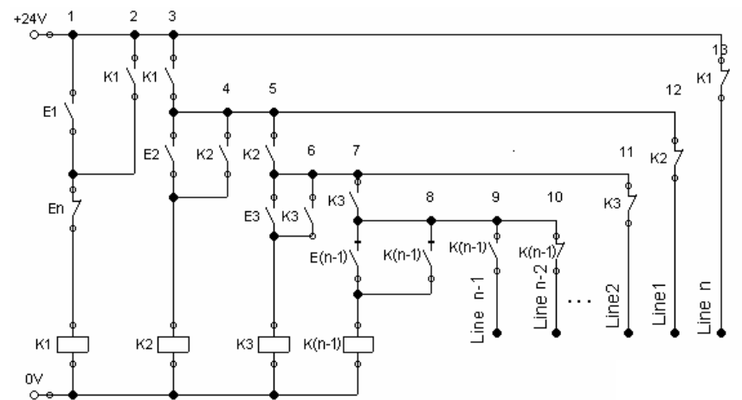
Hình 4.16: Mạch điều khiển n tầng
Ví dụ.Thiết kế mạch điều khiển điện- khí nén cho hệ thống hai xi lanh (hoạt động theo biểu đồ trạng thái như hình vẽ)
* Yêu cầu công nghệ
Nhấn S1 xi lanh 1A đi ra khi chạm công tắc hành trình1S2 xi lanh 2A đi ra sau đó Xi lanh 2A chạm cảm biến 2S2 xi lanh 2A sẽ thu về khi về chạm công tắc 2S1 lúc đó xi lanh 1A thu về và khi thu về chạm cảm biến 1S1 xi lanh 1A dừng lại.

* Biểu đồ trạng thái
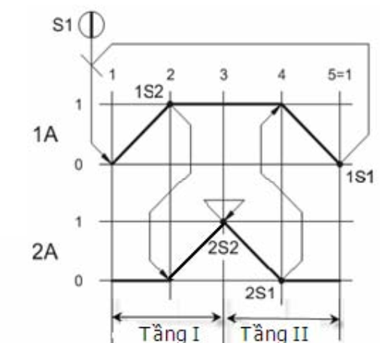

* Sơ đồ mạch điện và khí nén
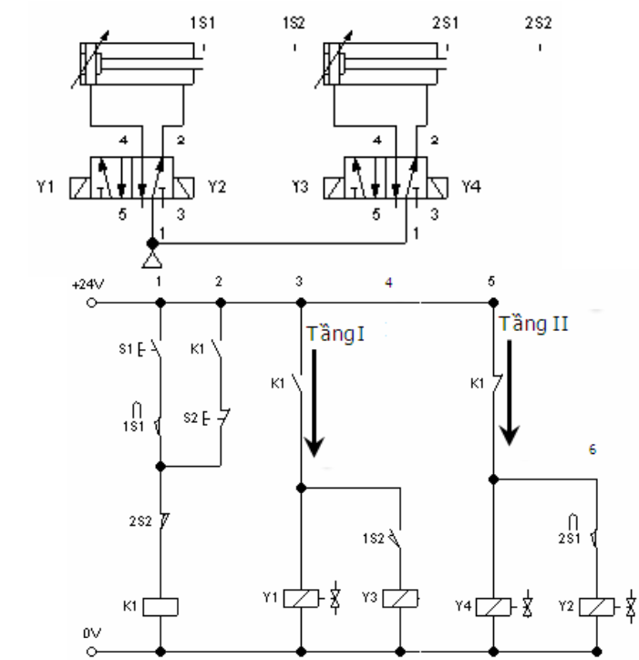
Trong ví dụ này, rơle K₁ đảm nhiệm chuyển tầng. Các tín hiệu chuyển tầng được cấp từ cụm (S1^1S1) và công tắc hành trình 2S2. Các tín hiệu được cấp từ 1S2 (thuộc tầng I) và 2S1(thuộc tầng II) dùng cho điều khiển trực tiếp Y3 và Y2

CÂU HỎI VÀ BÀI TẬP
Câu 1: Trình bày cấu trúc và các phần tử trong hệ thống điều khiển điện khí nén?
Câu 2. Trình bày nguyên lý và ứng dụng phương pháp điều khiển tự động theo hành trình ?
Câu 3. Trình bày nguyên lý và ứng dụng phương pháp điều khiển tự động theo hành trình và thời gian?
Câu 4: Cho yêu cầu công nghệ sau: Nhấn 1S1 xi lanh 1A đi ra khi chạm công tắc từ B2 sau 5s xi lanh 1A sẽ thu về khi thu về chạm công tắc từ B1 hành trình tiếp theo mới được thực hiện và hành trình thu về của xi lanh được sử dụng van xả nhanh, hành trình đi ra được điều khiển tốc độ qua van tiết lưu .
a. Vẽ biểu đồ trạng thái mô tả yêu cầu công nghệ trên ?
b.Hãy vẽ mạch điều khiển cho yêu cầu công nghệ trên ?

TÀI LIỆU THAM KHẢO
[1]. Phạm Ngọc Hiệp, Giáo trình điều khiển khí nén thuỷ lực, Đại học Bà Rịa Vũng Tàu, 2020.
[2]. Trần Thế San, Trần Thị Kim Lang, Khí nén và Thủy lực, Nhà xuất bản Khoa học và Kỹ thuật, 2020
[3]. Trần Minh Đường, Giáo trình điều khiển điện khí nén, Nhà xuất bản Thống kê, 2022.
[4]. Lê Hiếu Quang, Tự động hoá với hệ thống khí nén, Nhà xuất bản Thanh Niên, 2021.

